Лабораторные работы по курсу «Теоретическая механика»
Специальность «Математика (научно-педагогическая деятельность)»
1 семестр
Раздел «Статика».
1 лабораторная работа
- «Определение реакций опор твердого тела»
Найти реакции опор. Схемы конструкций представлены на рисунке 1-3 (размеры в м.), данные в таблице 1.
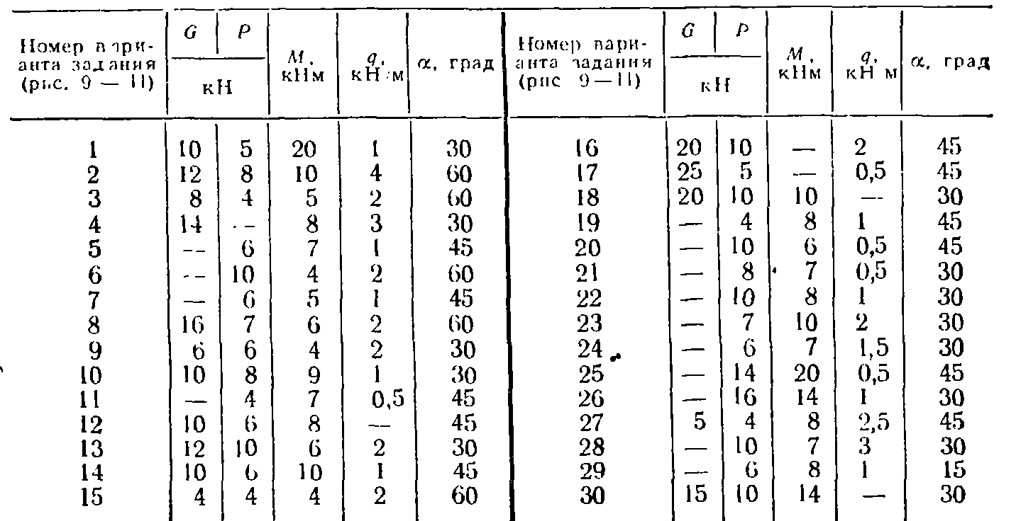
Таблица 1.
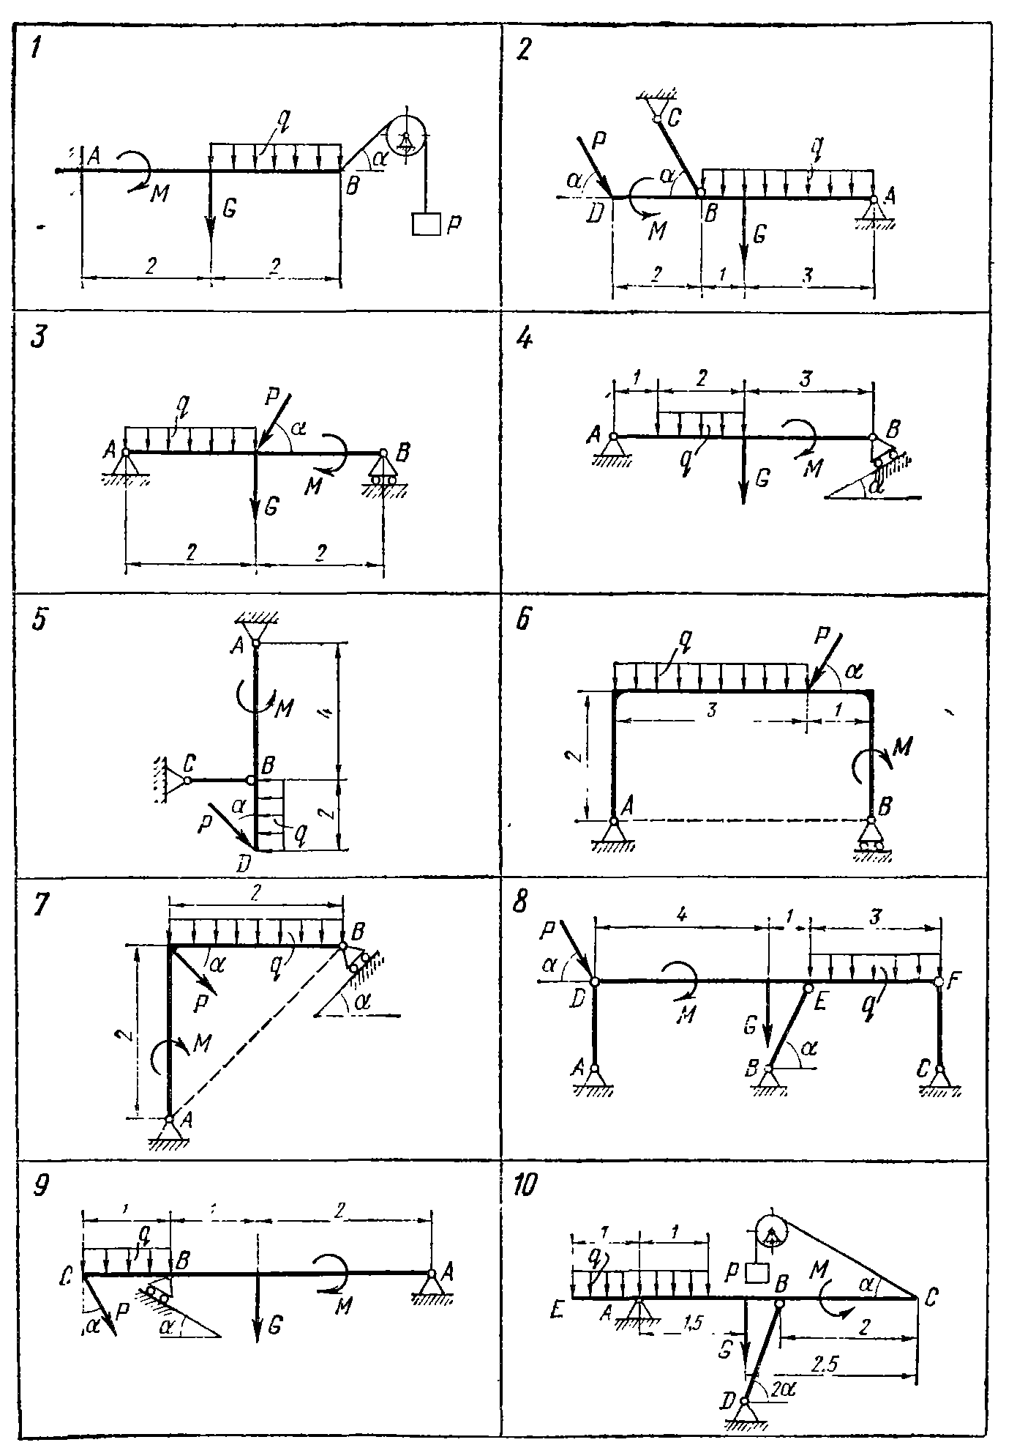
Рис. 1
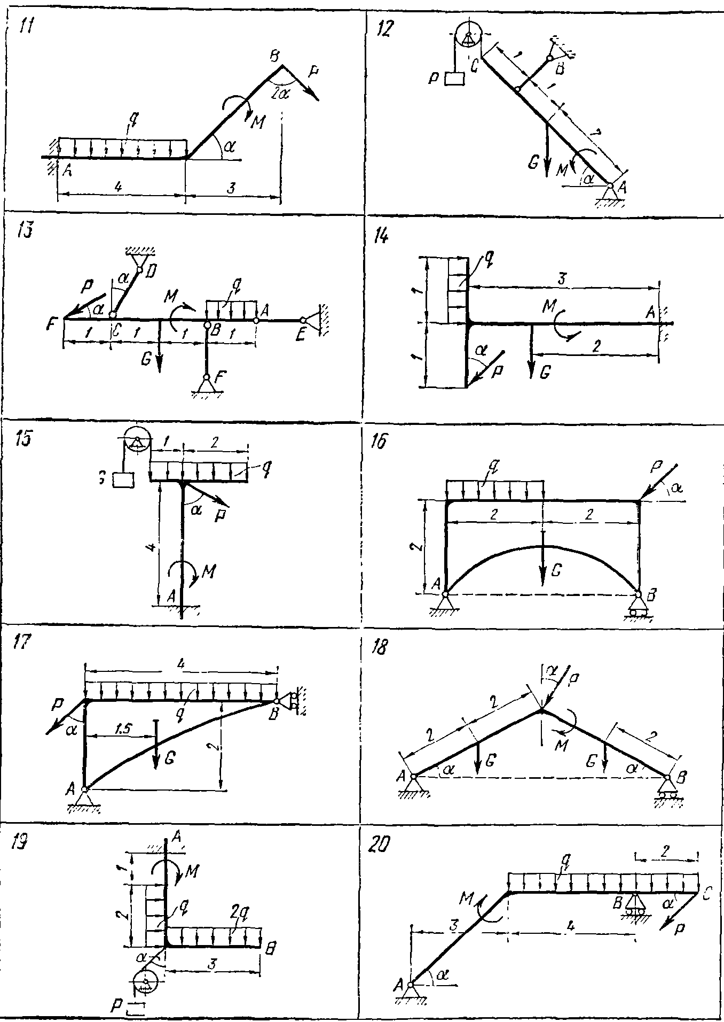
Рис. 2
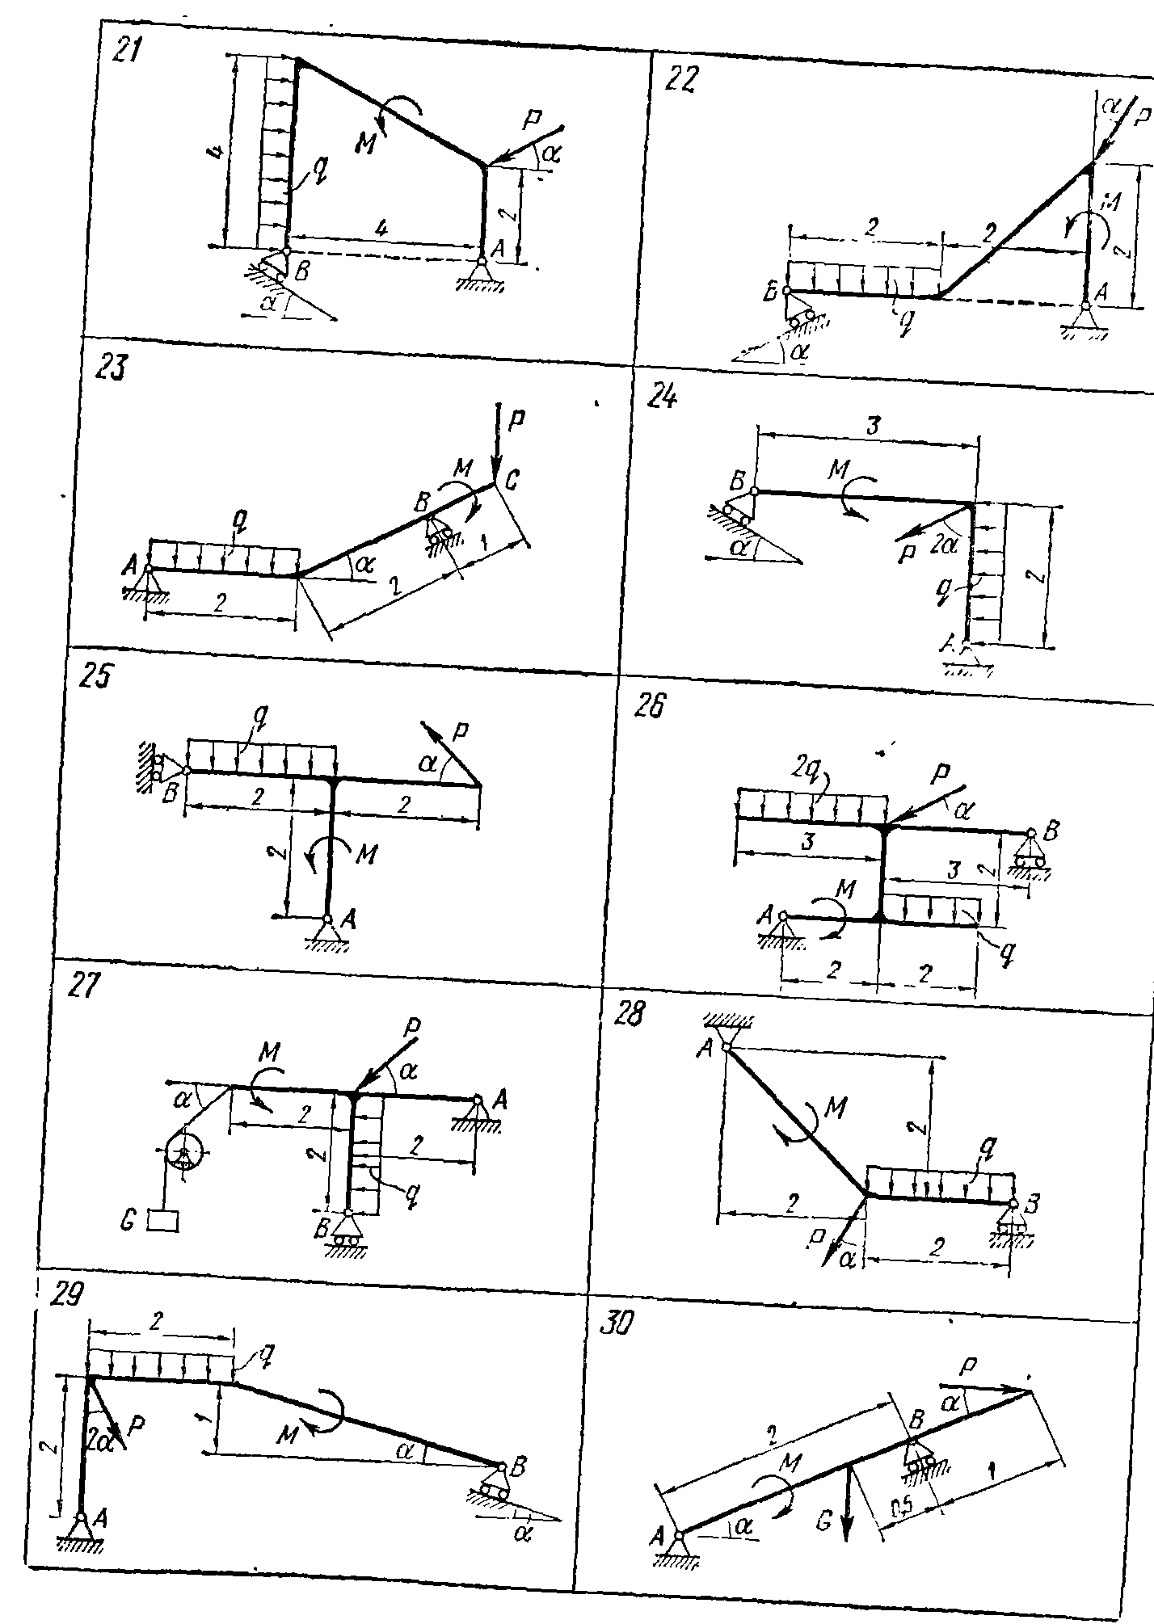
Рис. 3
- «Определение реакций опор составной конструкции (система двух тел)»
Найти реакции опор и давление в промежуточном шарнире составной конструкции. Схемы конструкций представлены на рисунках 4-6 (размеры в м), нагрузка указана в таблице 2.
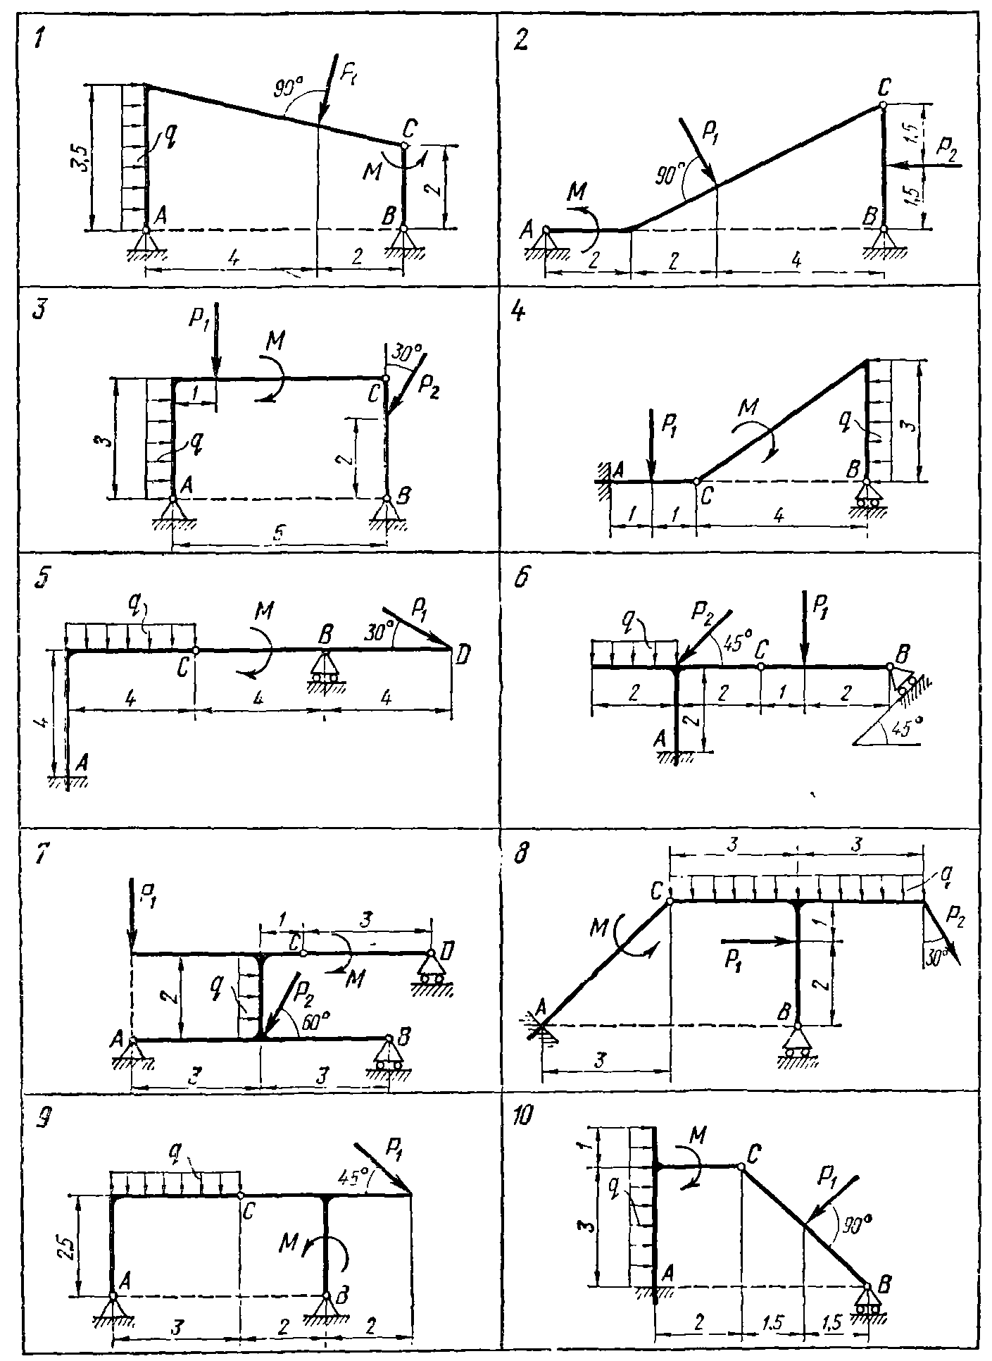
Рис. 4
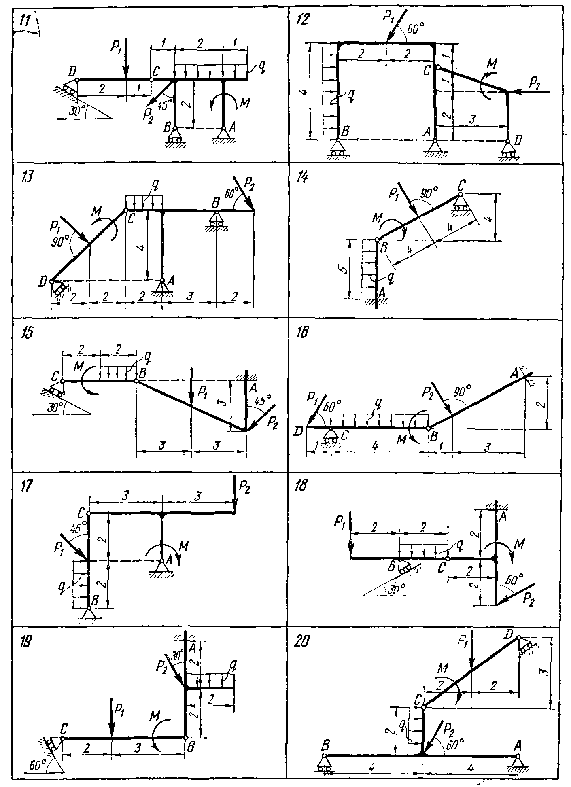
Рис. 5
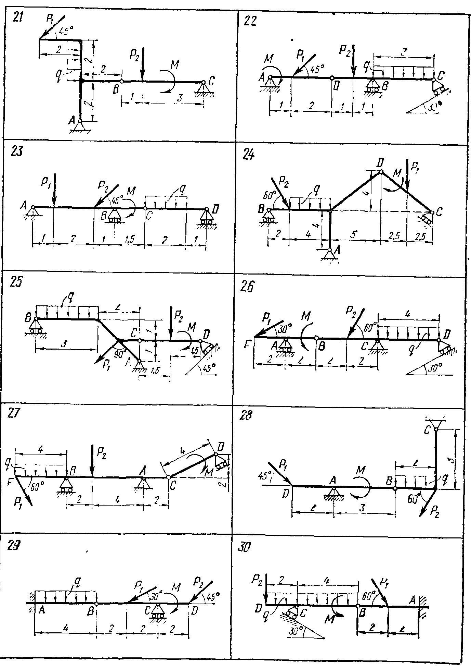
Рис. 6
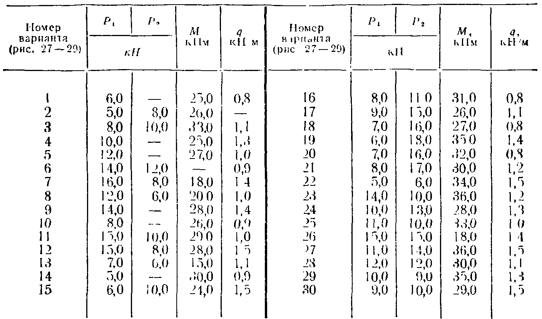
Таблица 2.
- «Равновесие сил с учетом сцепления (трения покоя)».
Определить минимальное (в вариантах 1-20, 25, 26, 29, 30) или максимальное (в вариантах 21-24, 27, 28) значение силы Р и реакции опор системы, находящейся в покое. Схемы вариантов представлены на рисунках 7-9, а необходимые для расчета данные – в таблице 3. Трением в опорных устройствах пренебречь. Веса стержней, колодок и нитей не учитывать.
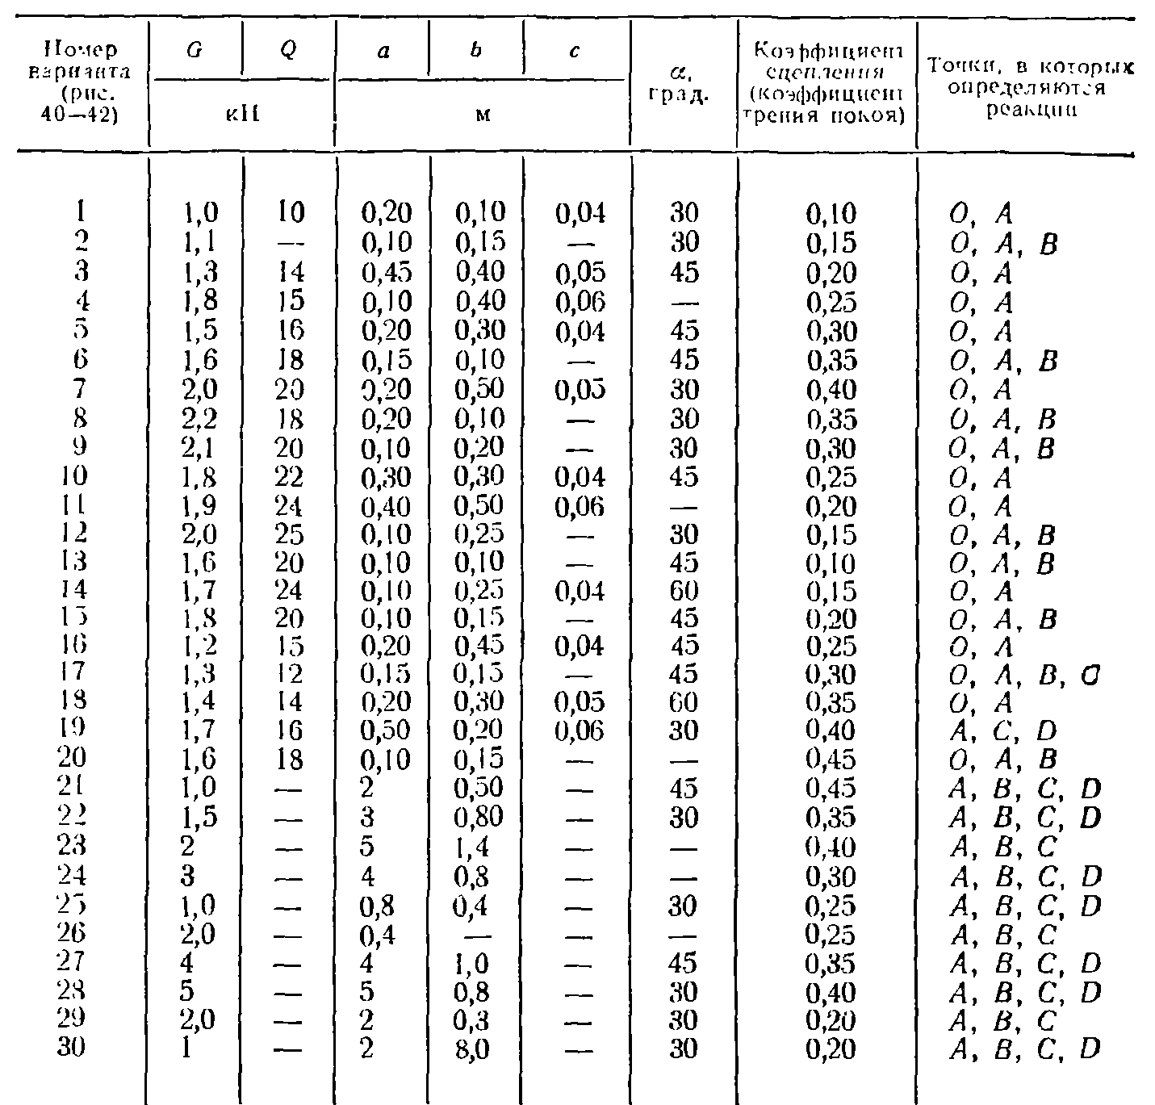
Таблица 3.
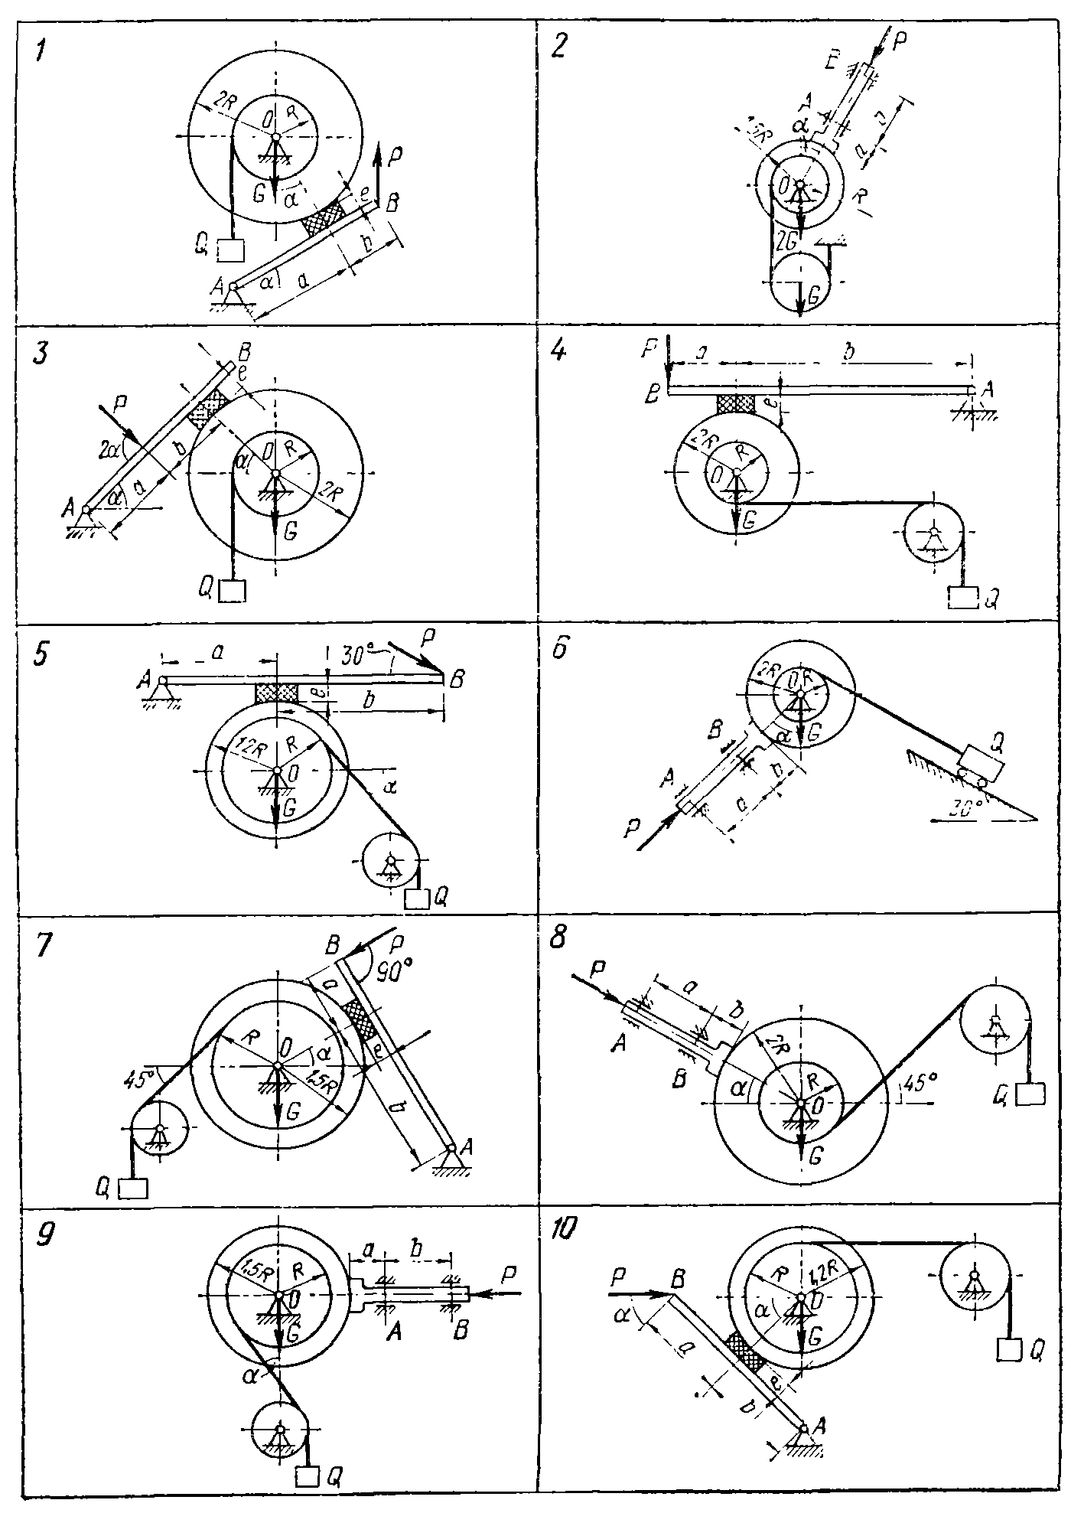
Рис. 7.
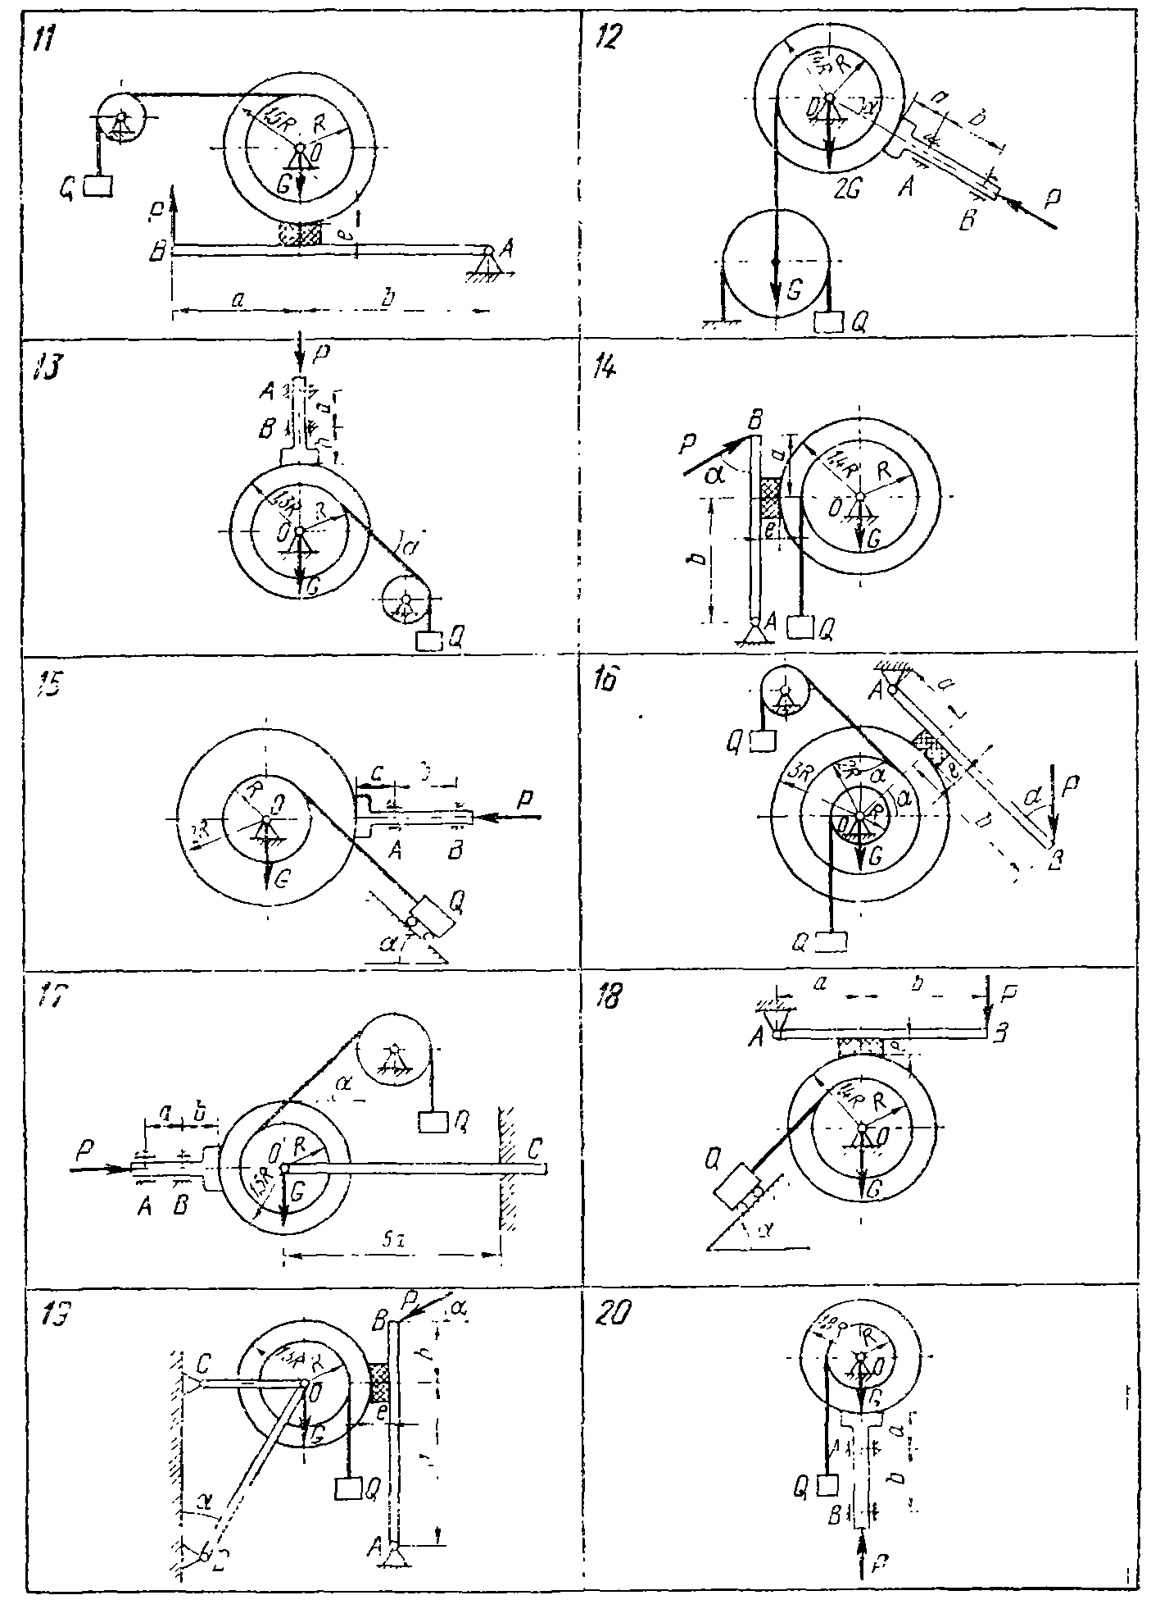
Рис. 8.
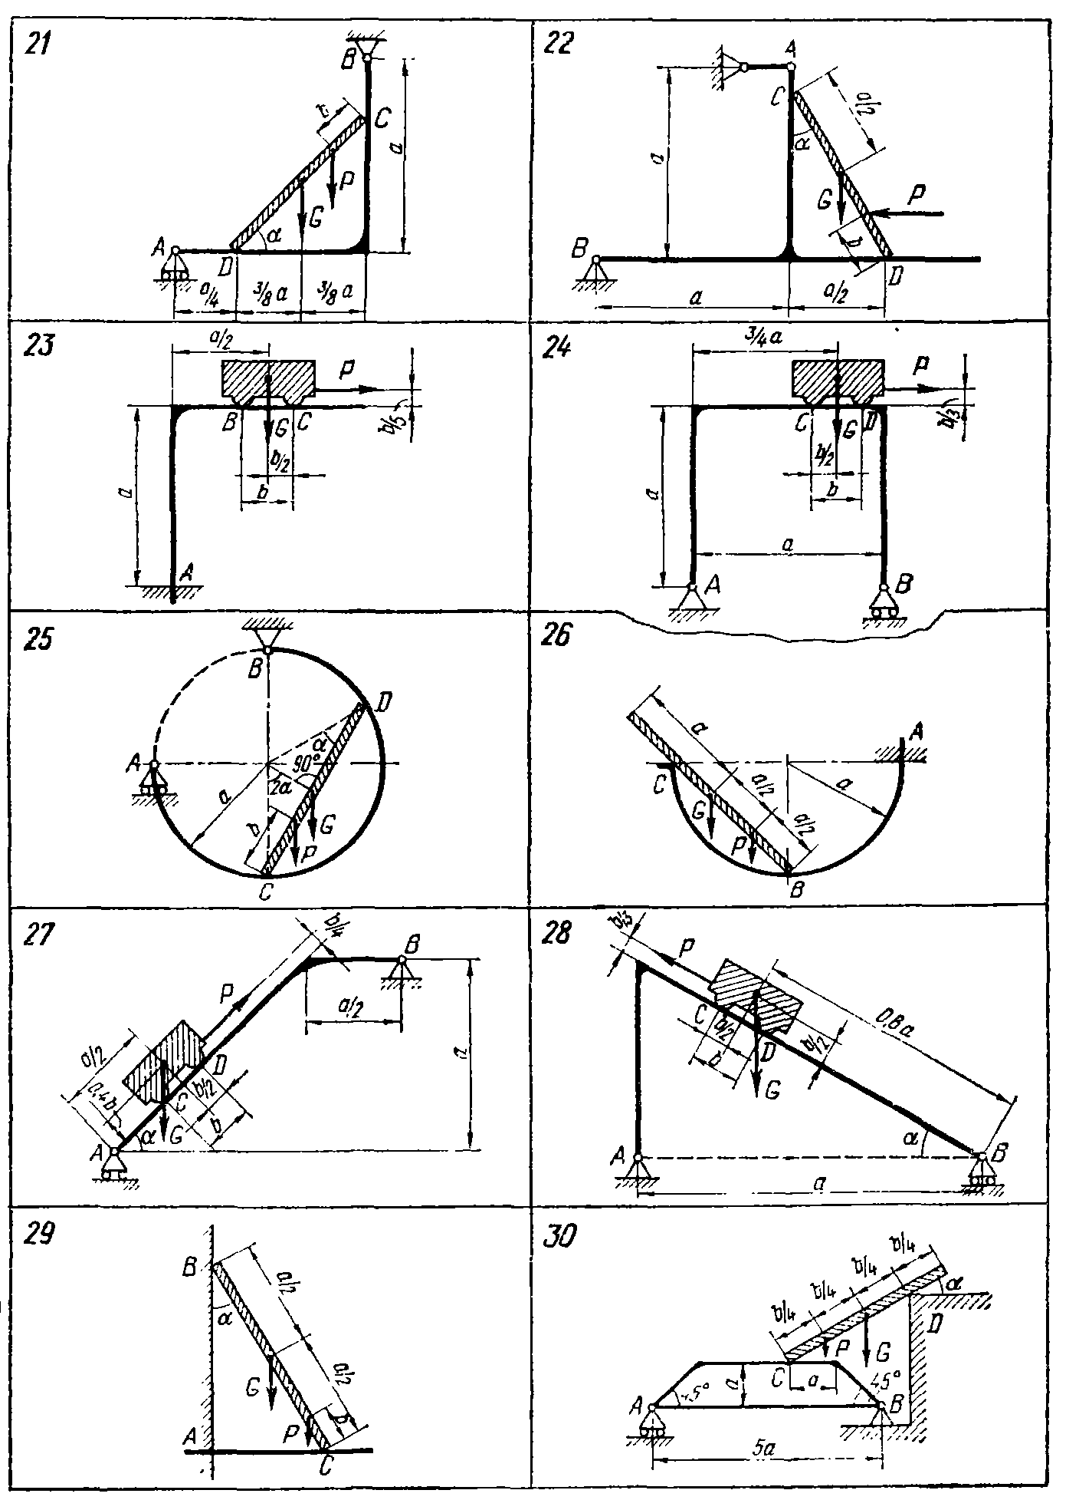
Рис. 9.

2 лабораторная работа
- «Определение усилий в стержнях пространственной конструкции»
Найти методом вырезания узлов усилия в шести стержнях шарнирно-стержневой конструкции. Сила $\vec{Р}$ действует в направлении АВ, сила $\vec{Q}$ (в вариантах 2, 4-6, 8, 10-14, 16-25, 27, 29, 30) – в направлении DE. Схемы конструкции показаны на рисунках 10-12, а необходимые для расчета данные приведены в табл. 4.
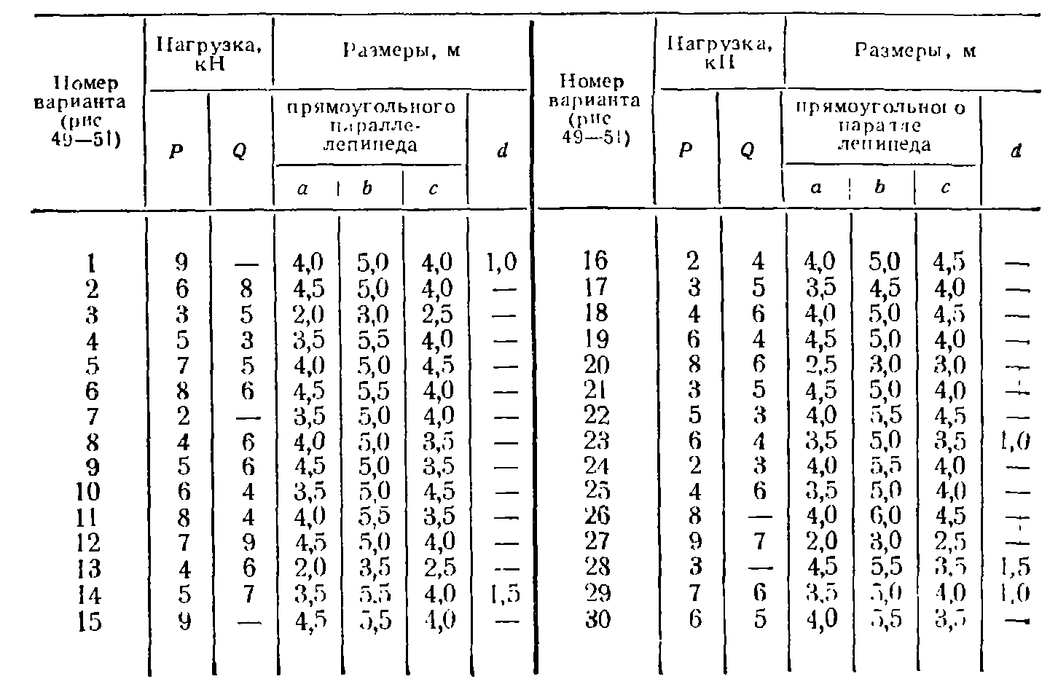
Таблица 4.
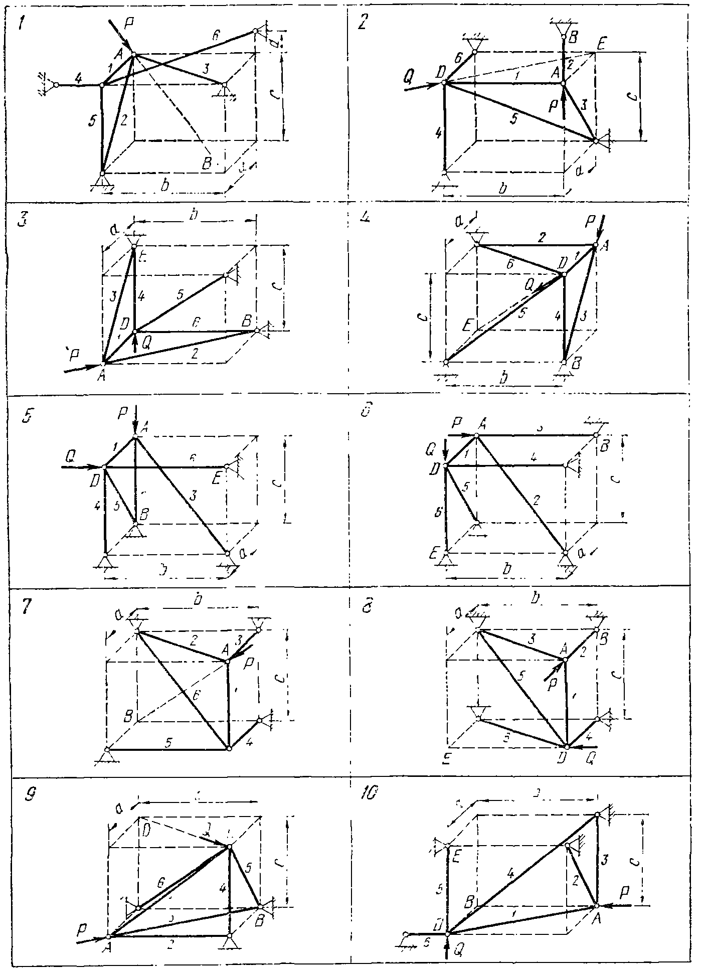
Рис. 10.
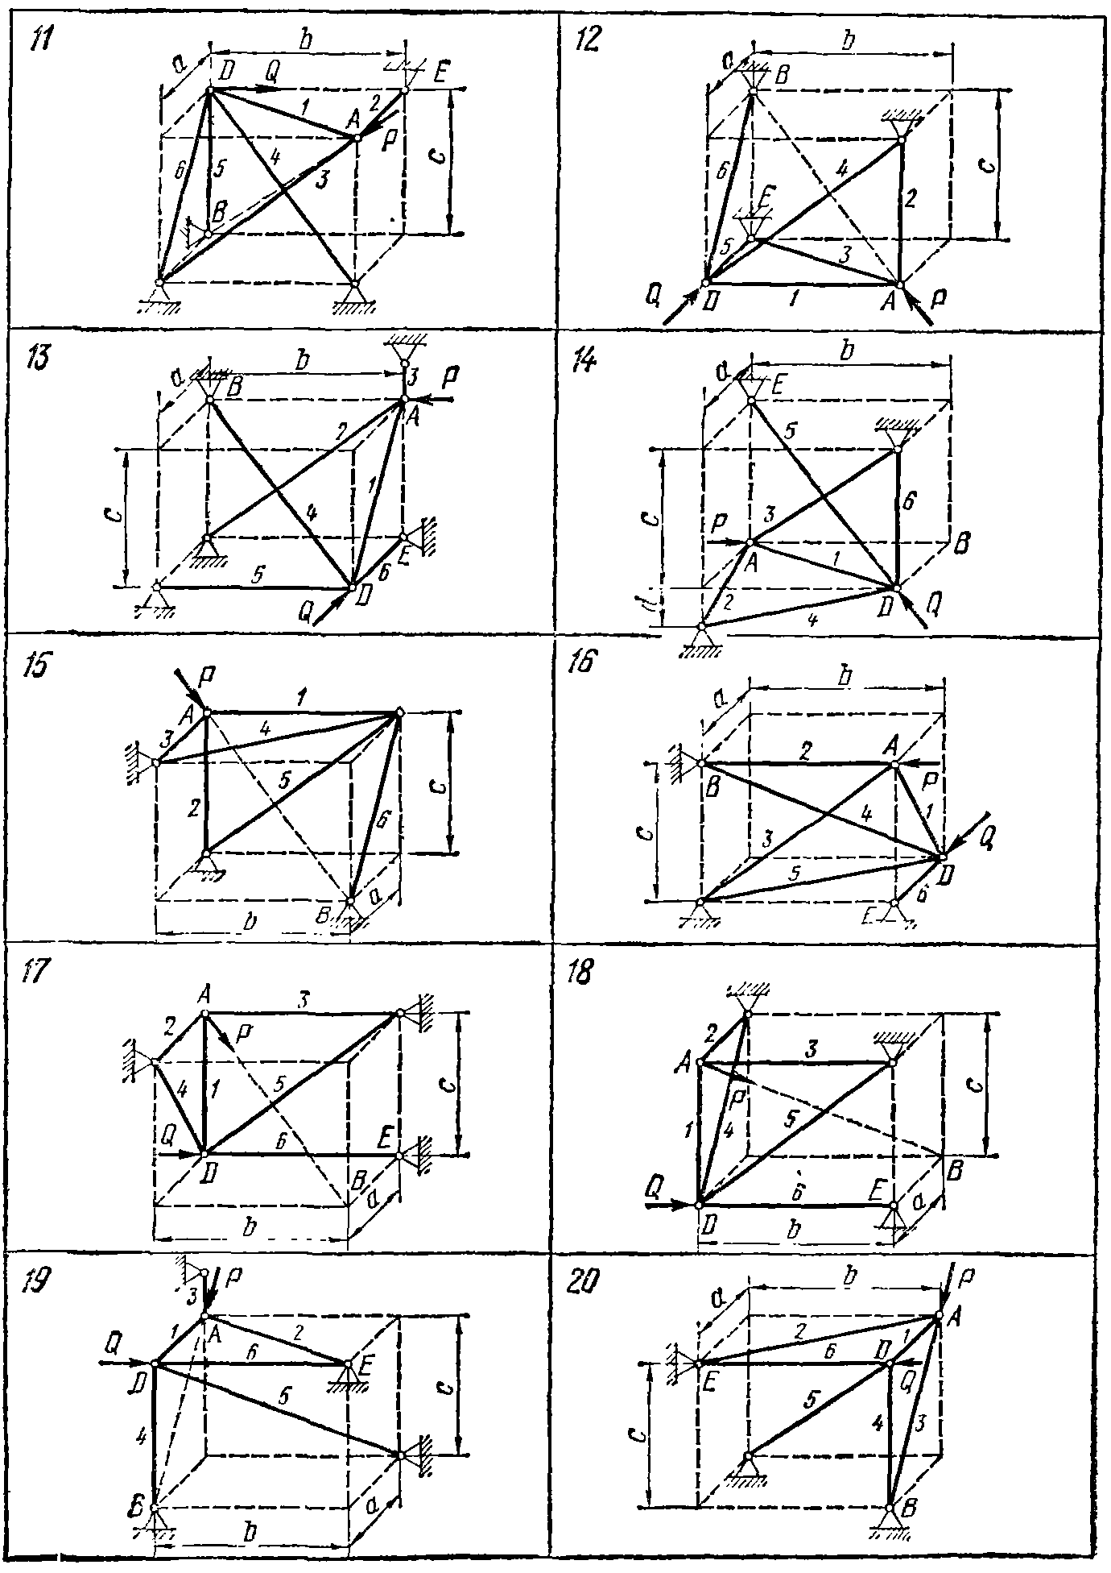
Рис. 11.
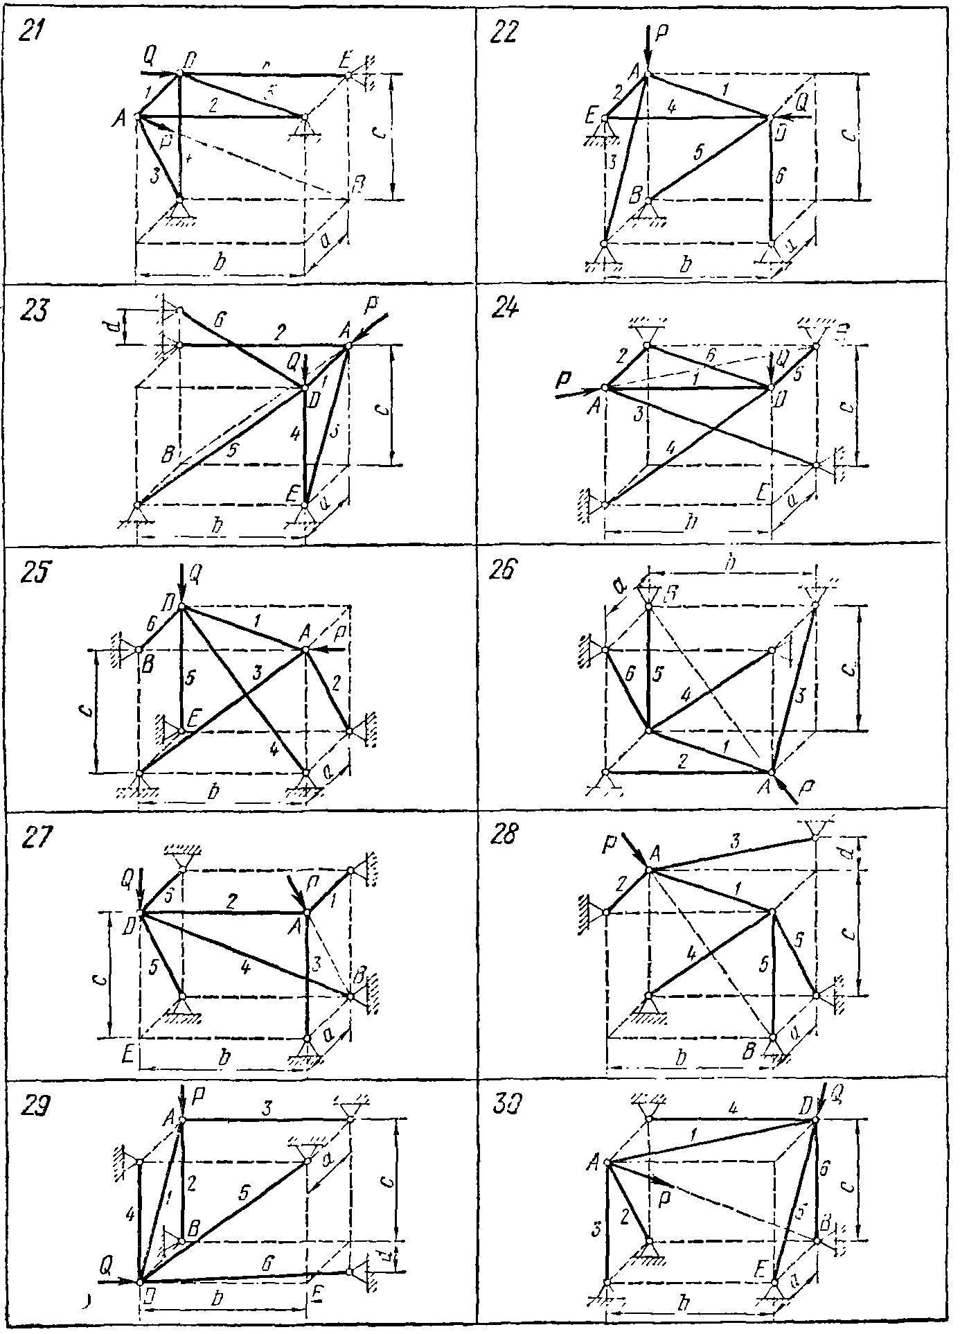
Рис. 12.

- «Определение реакций опор твердого тела».
Найти реакции опор твердого тела.
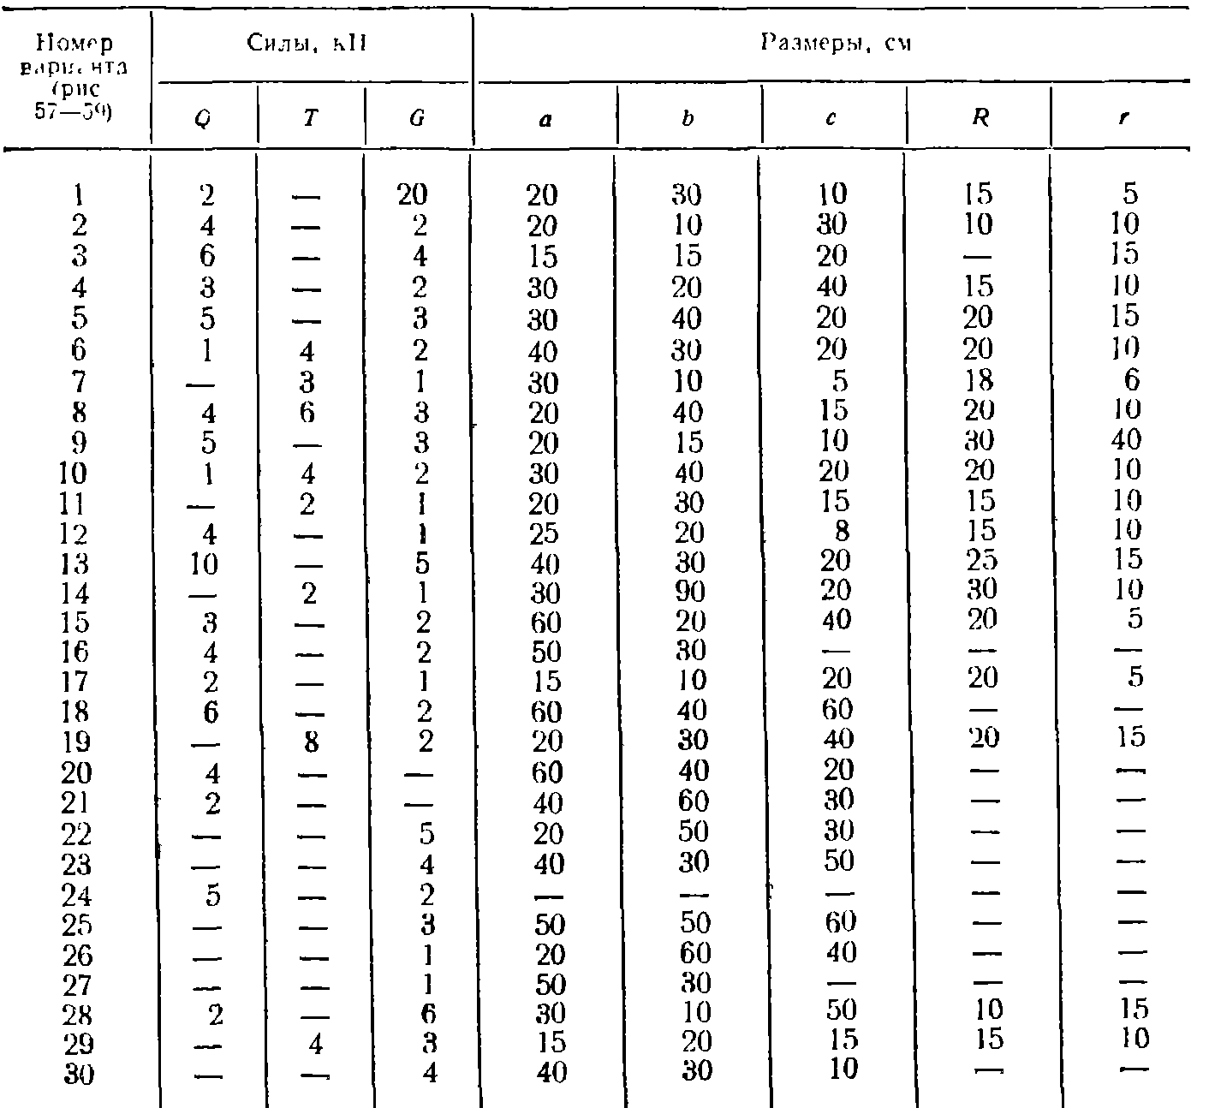
Таблица 5.
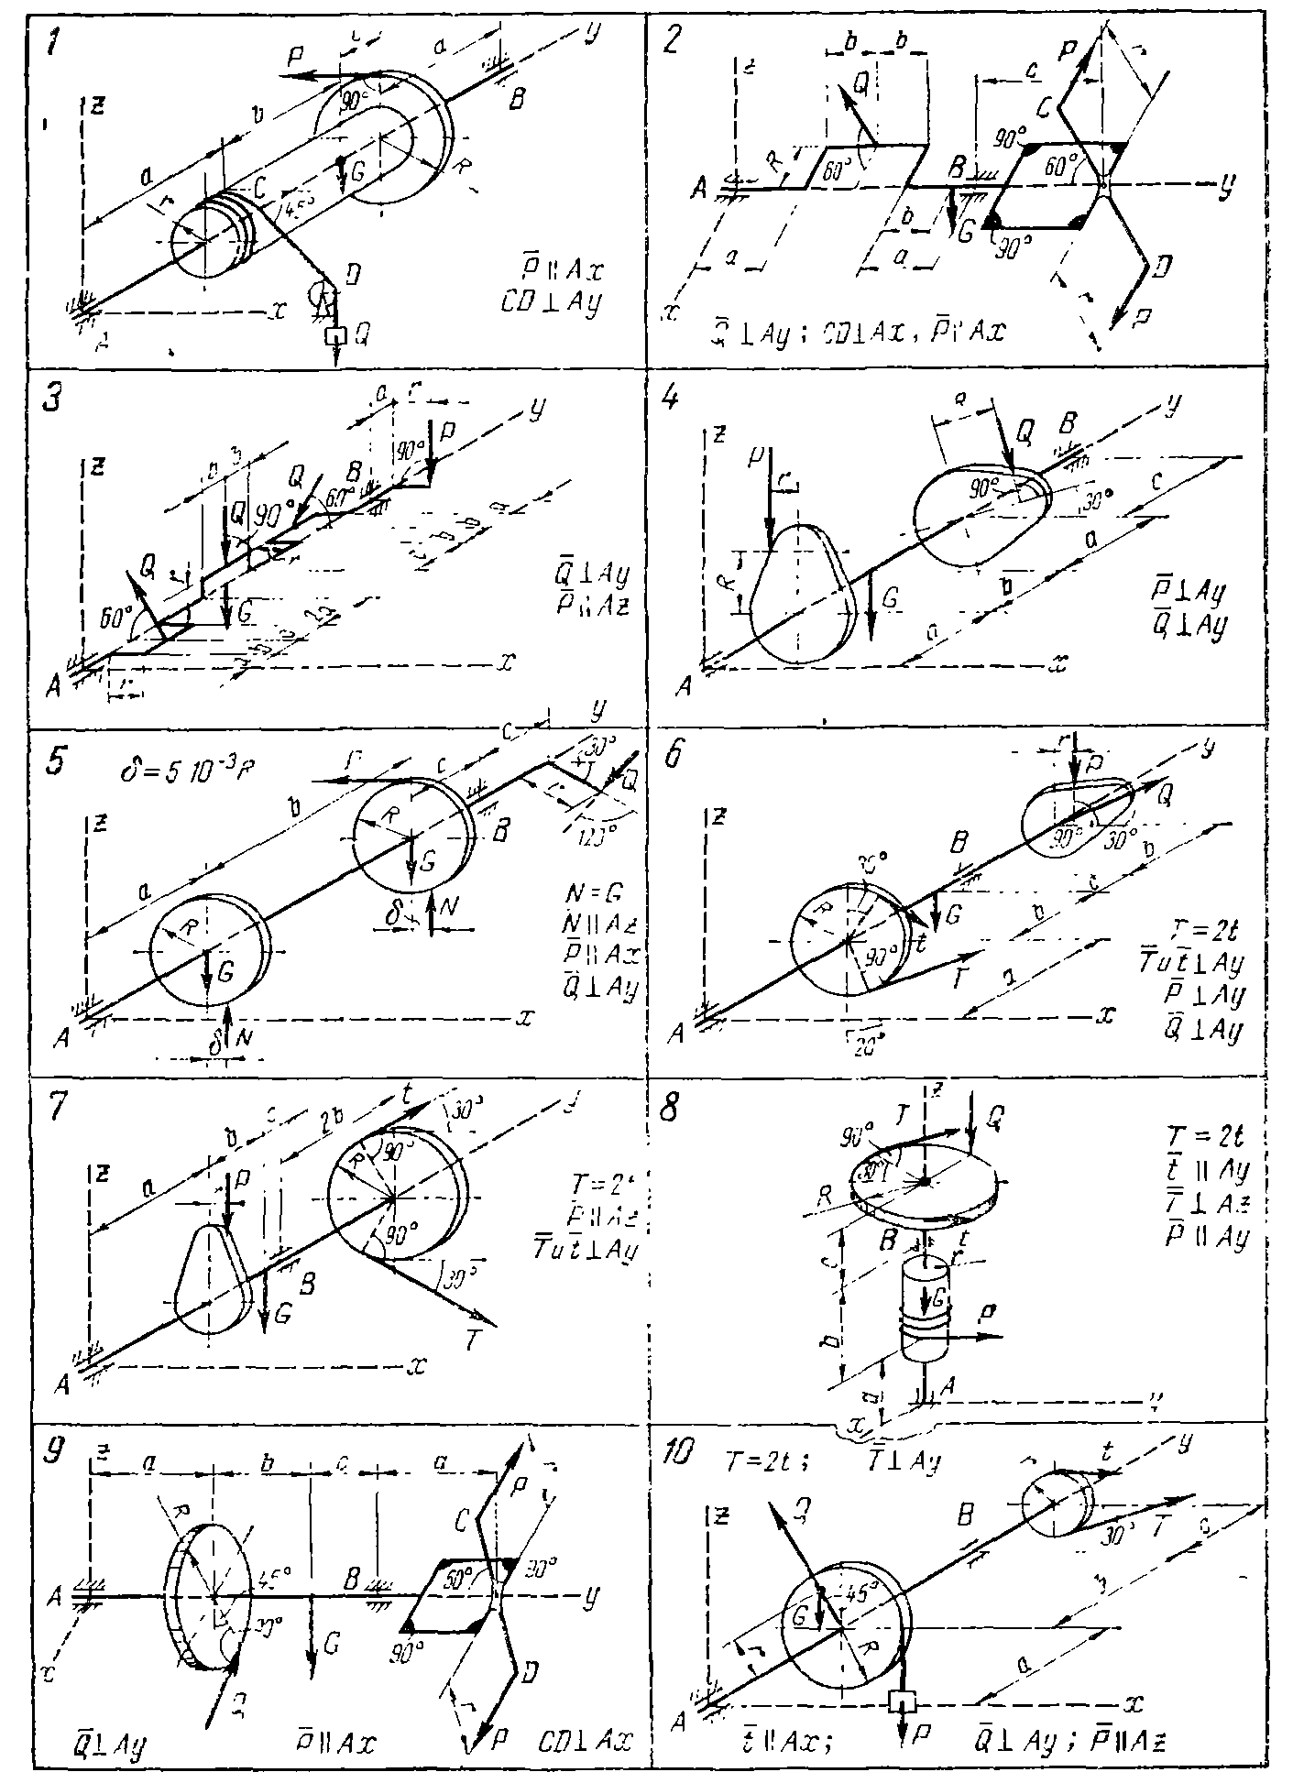
Рис. 13.
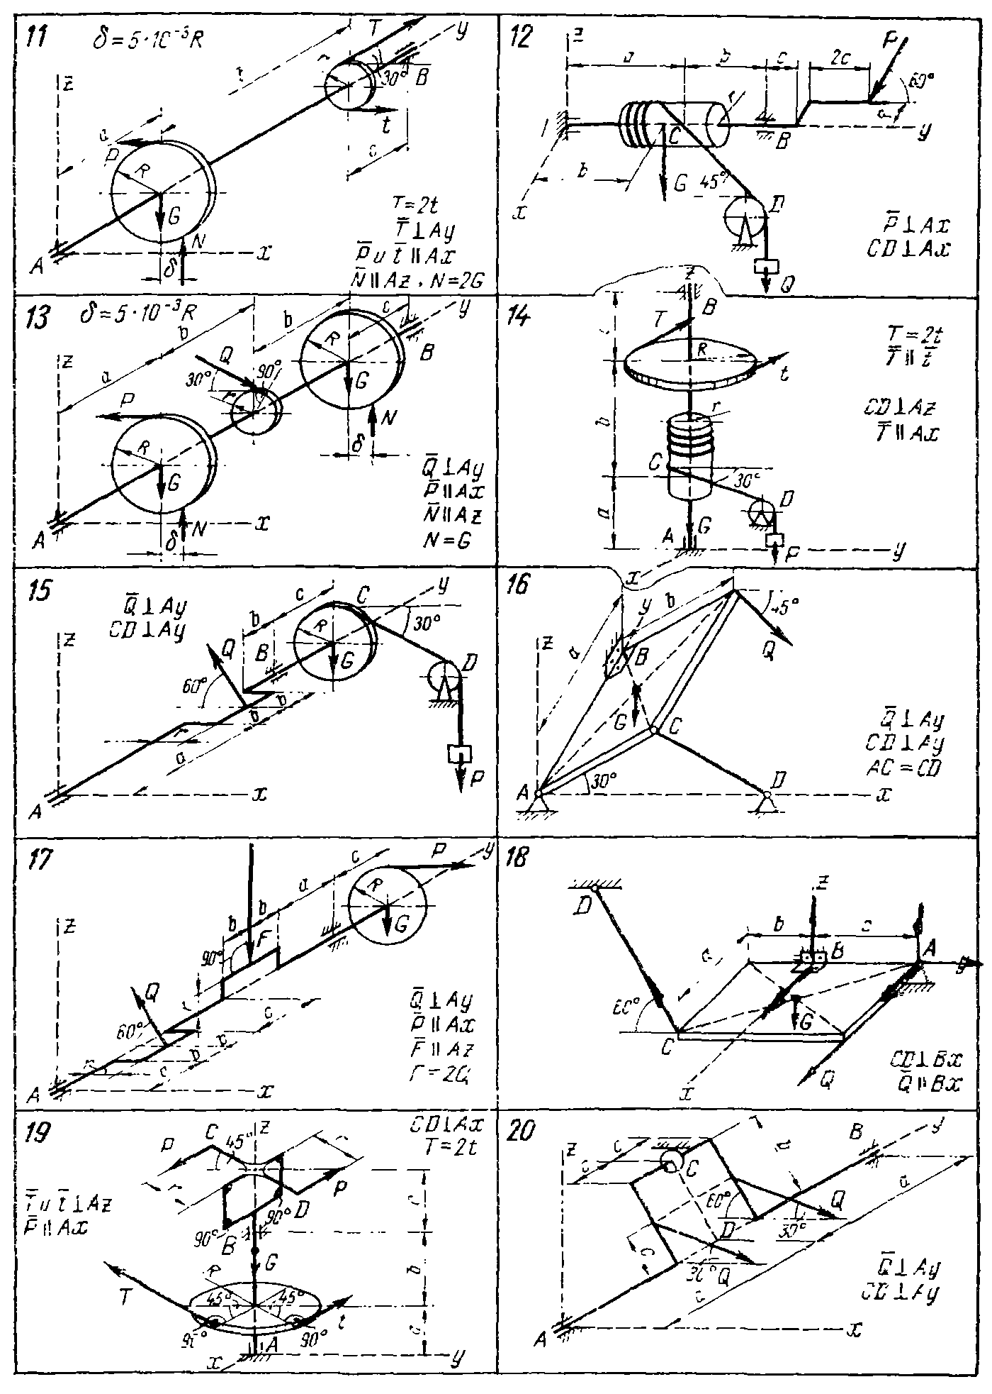
Рис. 14.
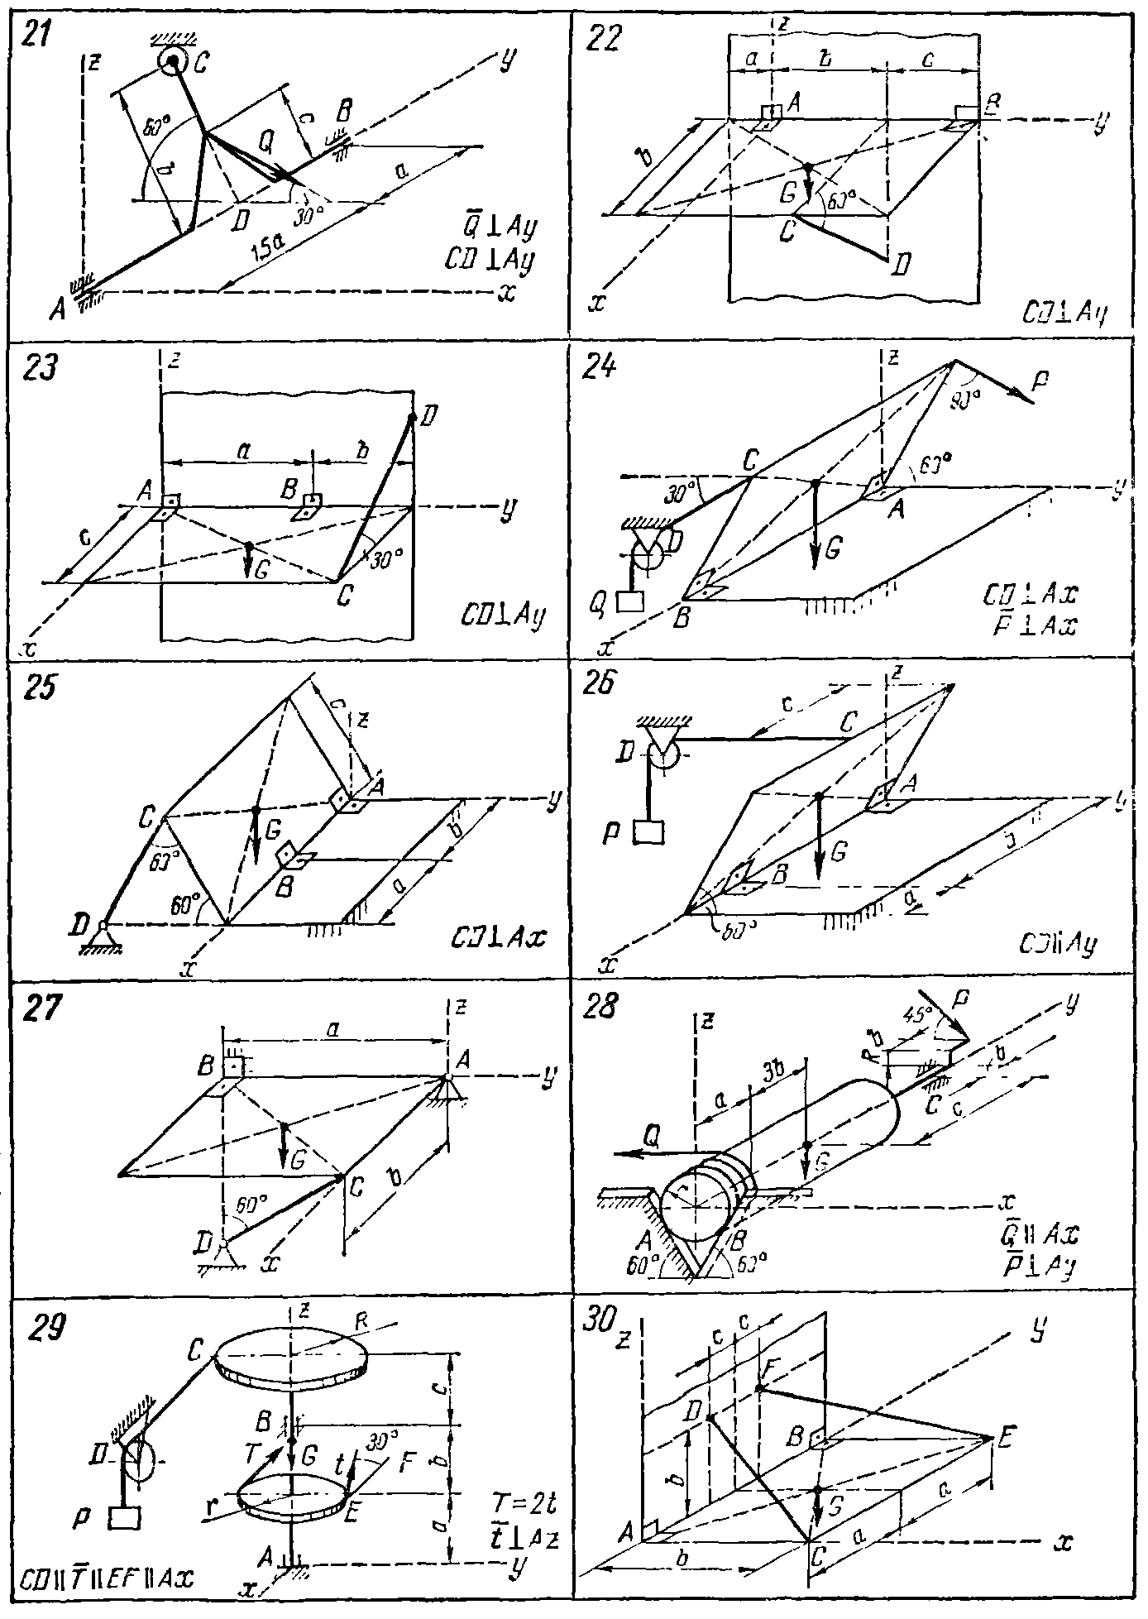
Рис. 15.

Раздел «Кинематика».
3 лабораторная работа
- «Определение скорости и ускорения точки по заданным уравнениям ее движения»
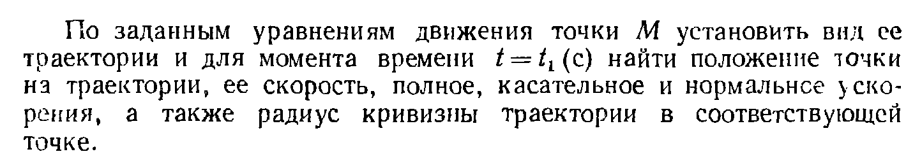
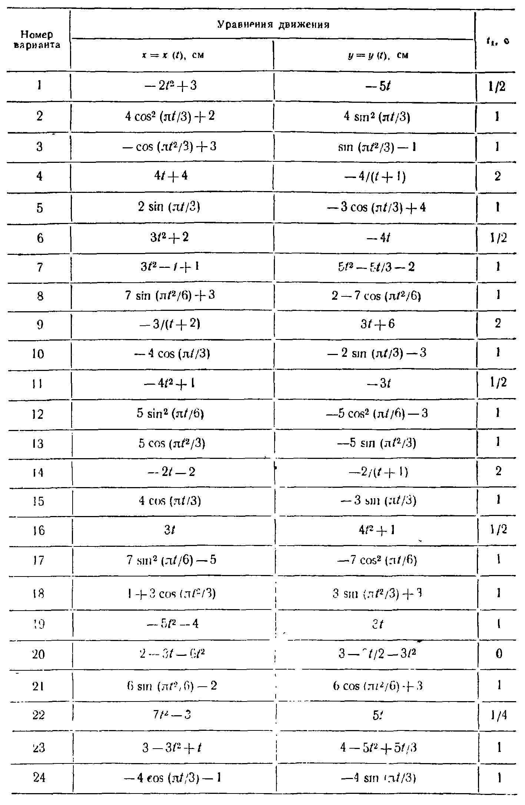
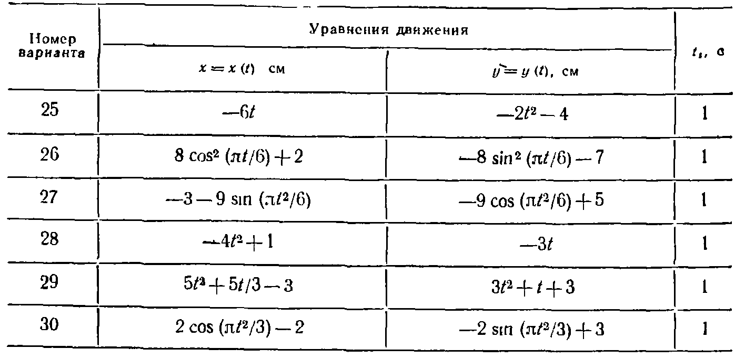
Таблица 6.
Уравнение движения точки на плоскости (табл. 6) можно использовать и для задания движения в пространстве, если дополнительно к таблице 6 задать третье уравнение $z=z\left(t\right)$, которое приведено в таблице 7.
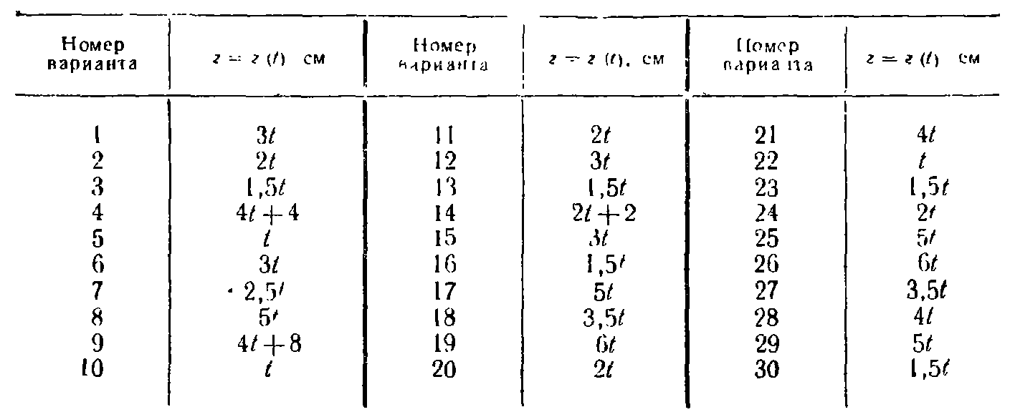
Таблица 7.

4 лабораторная работа.
- «Определение скоростей и ускорений точек твердого тела при поступательном и вращательном движении»
По заданному уравнению прямолинейного поступательного движения груза 1 определить скорость, а также вращательное, центростремительное и полное ускорение точки М механизма в момент времени, когда путь, пройденный грузом, равен $s$. Схемы механизмов показаны на рисунках 16-18, а необходимые для расчета данные в таблице 8.
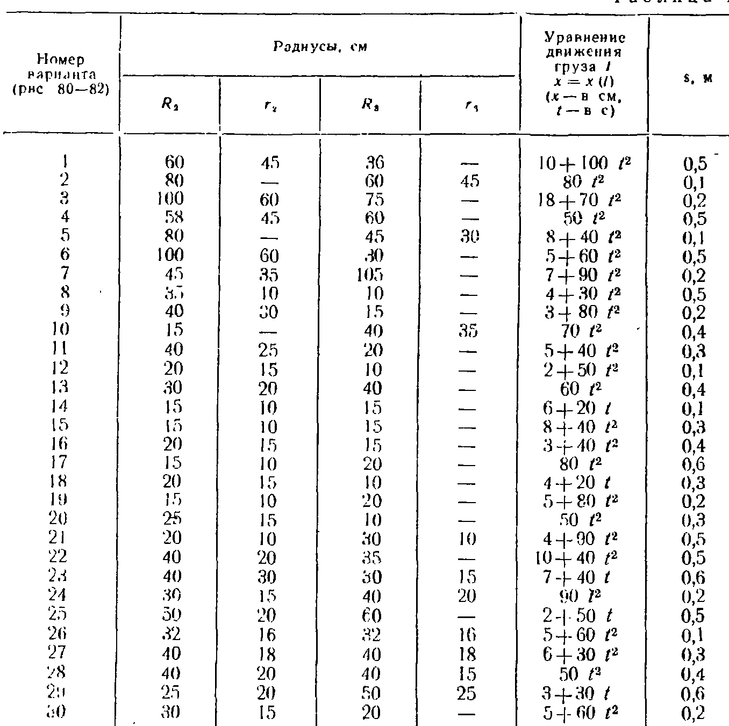
Таблица 8.
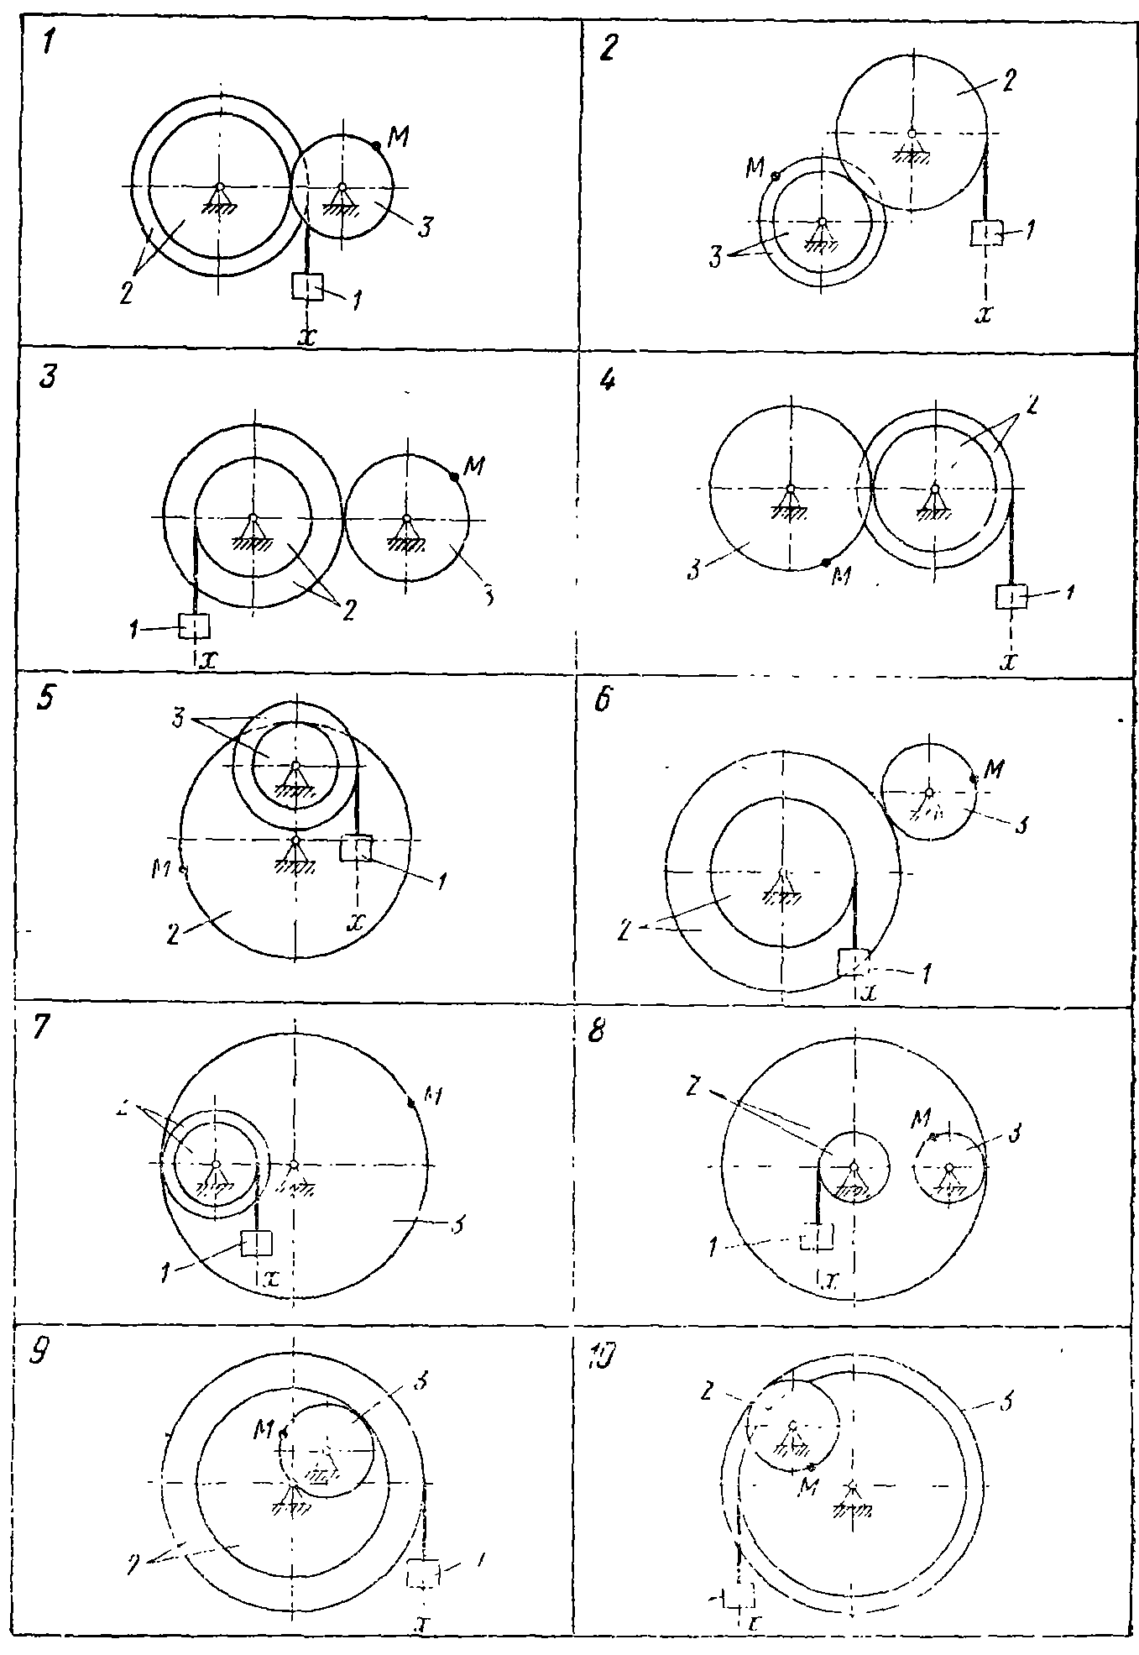
Рис. 16.
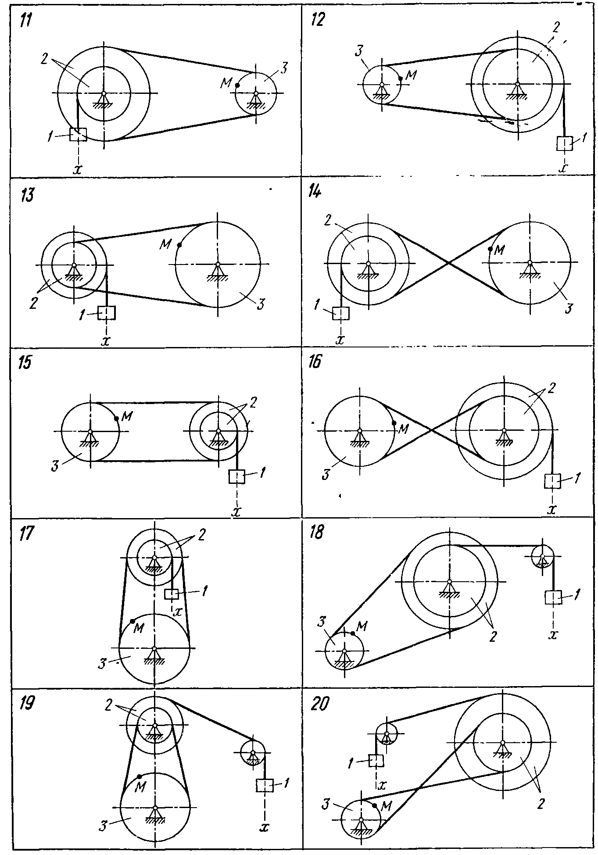
Рис. 17.
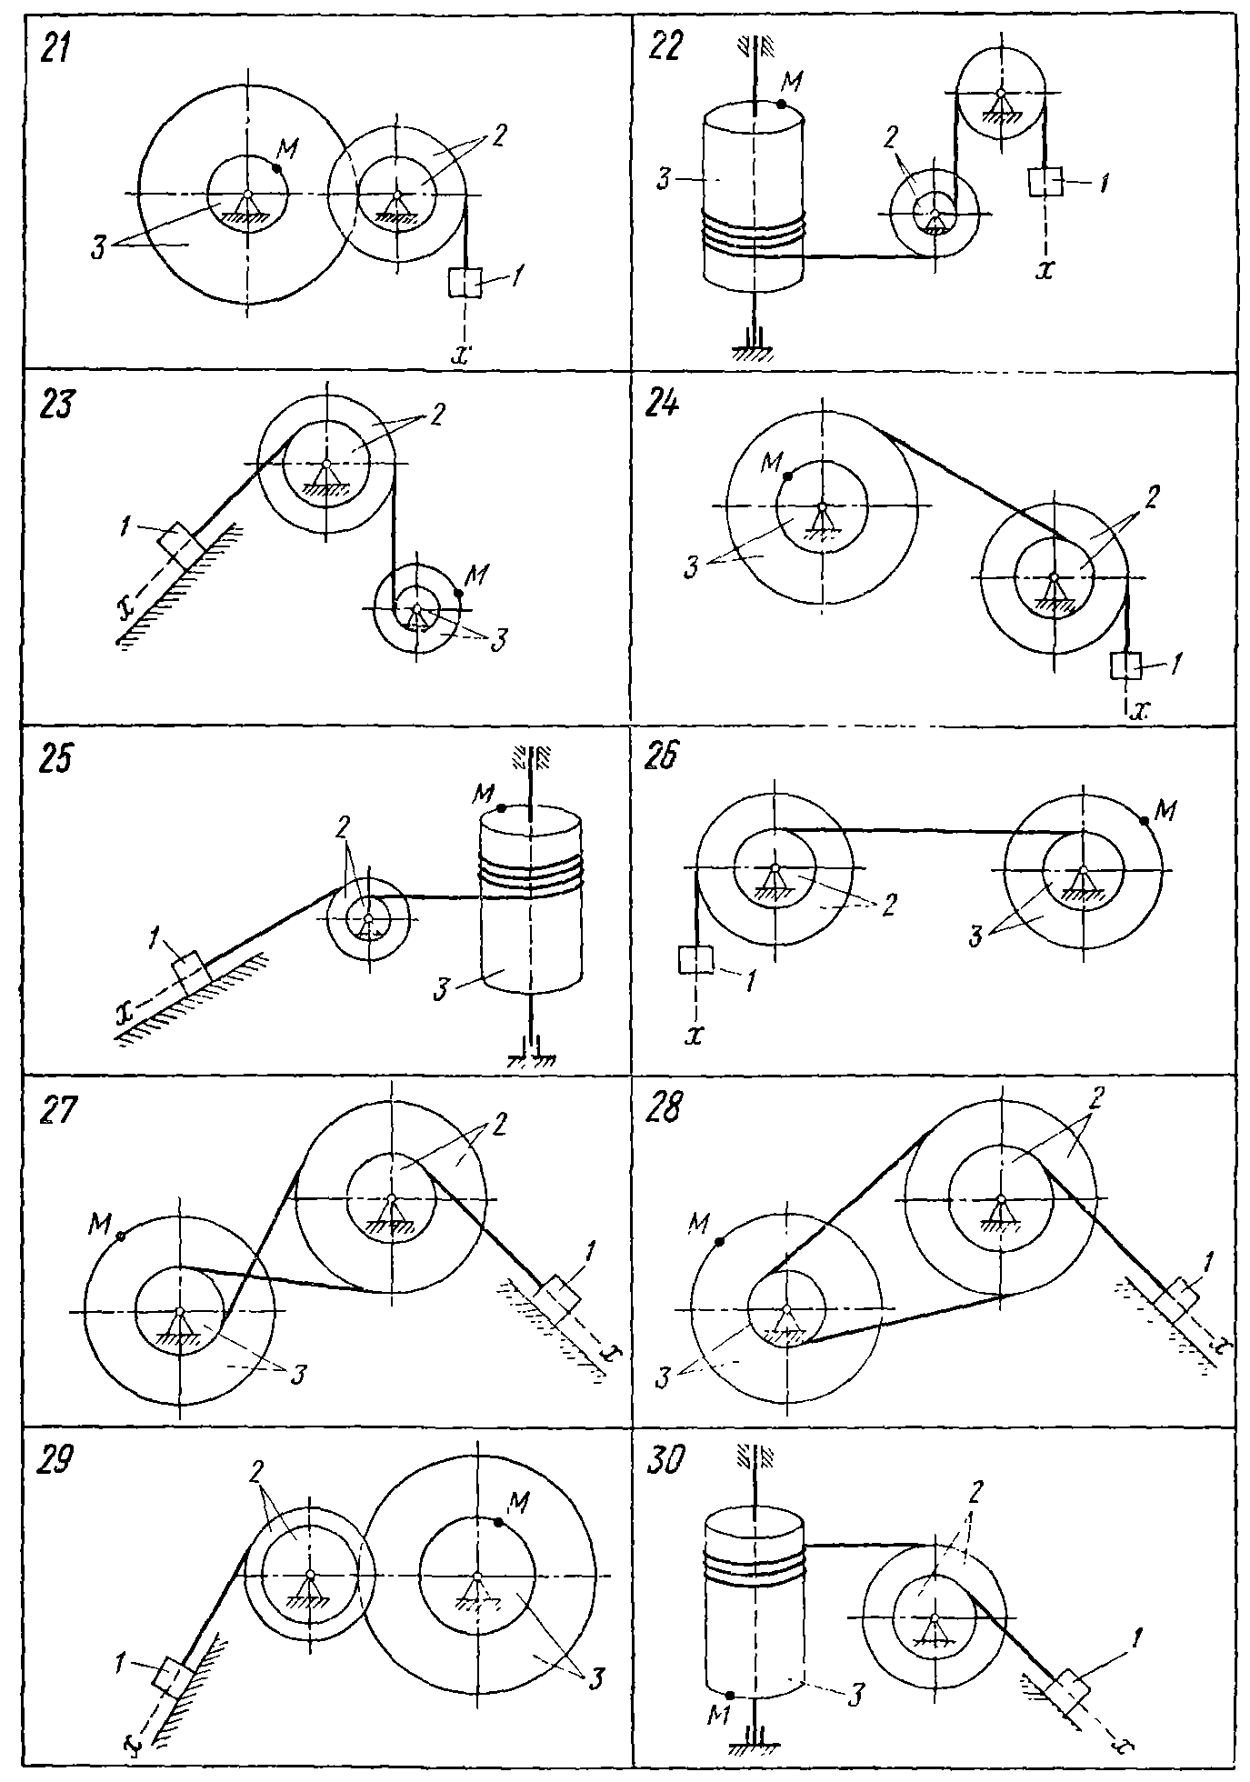
Рис. 18.

5 лабораторная работа.
- «Определение скоростей точек твердого тела при плоском движении»
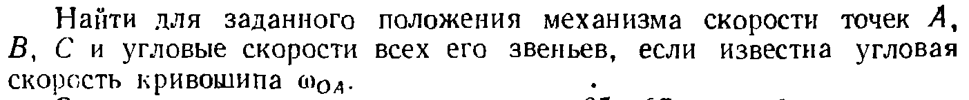
Таблица 9
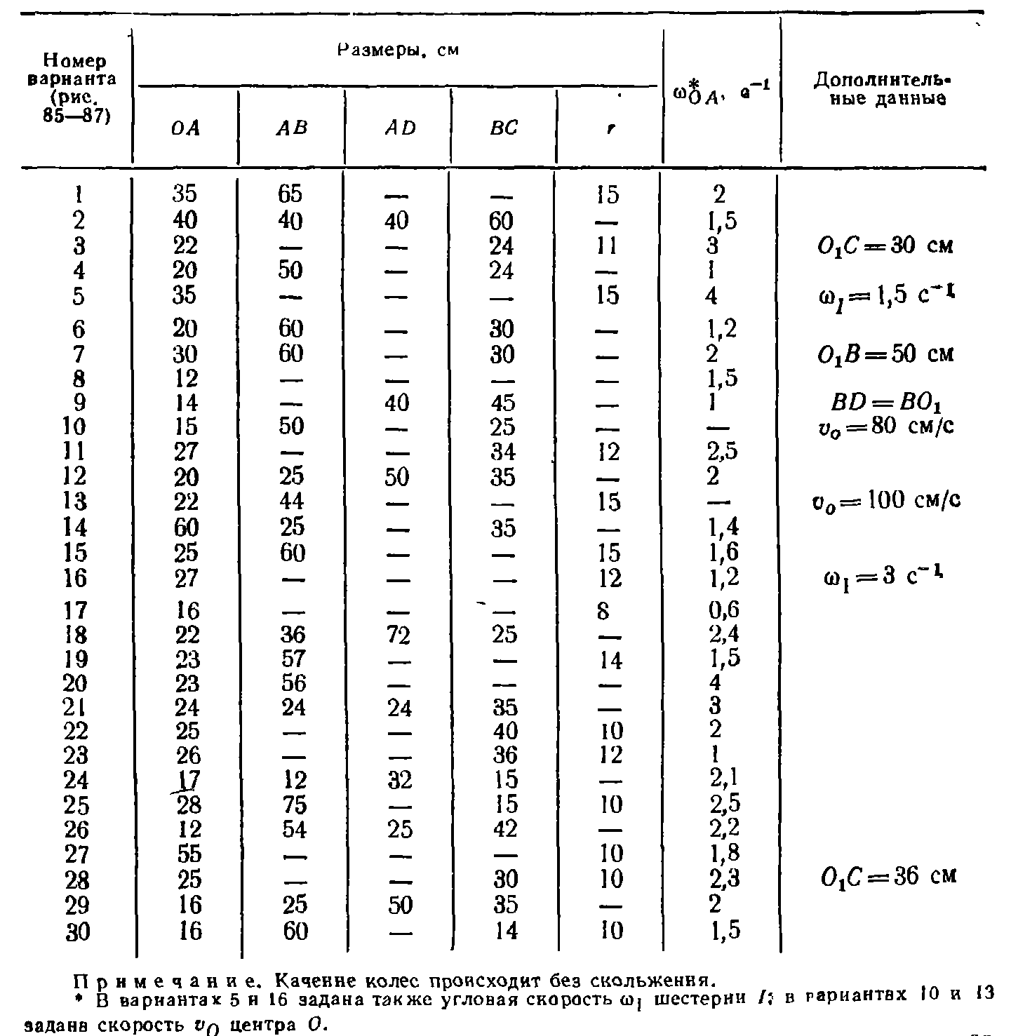
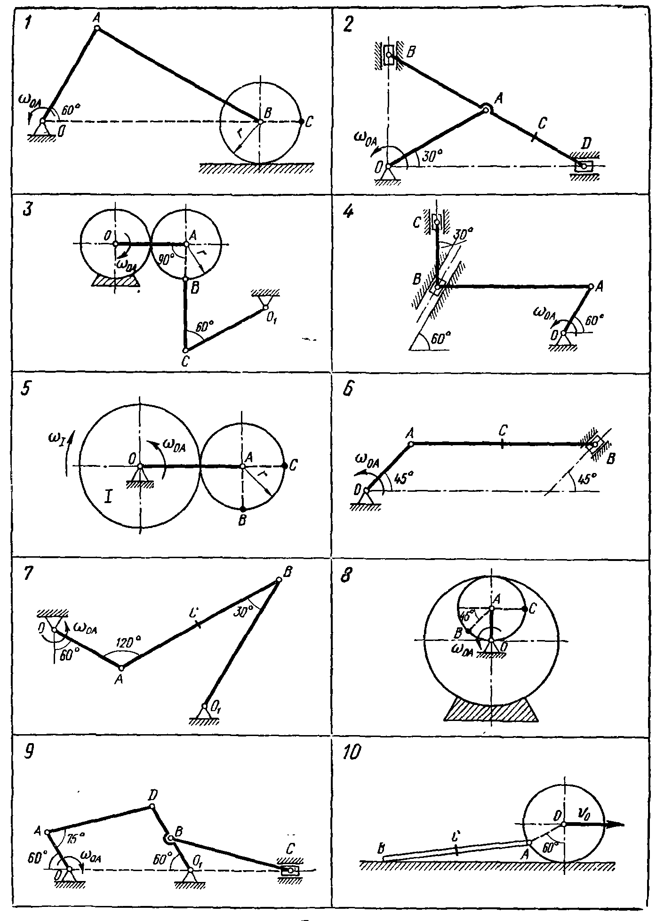
Рис.19.
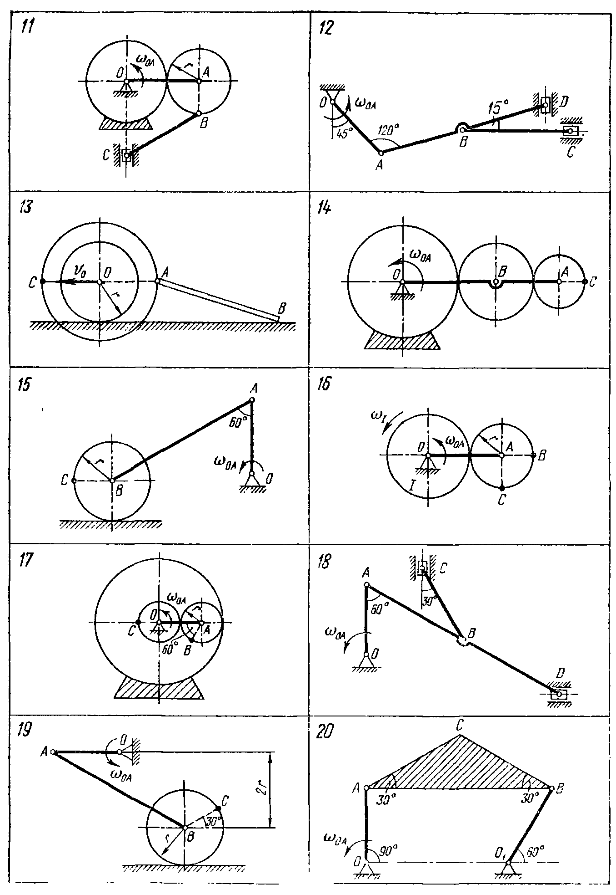
Рис. 20.
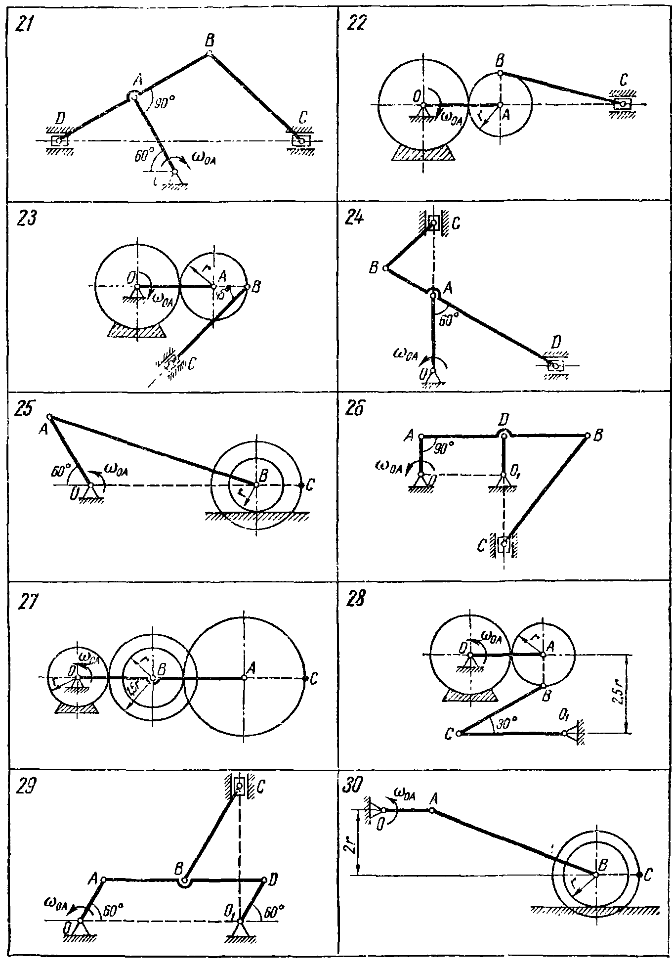
Рис.21.
- «Определение скоростей и ускорений точек твердого тела при плоском движении»
Найти для заданного положения механизма скорости и ускорения точек В и С.
Таблица 10
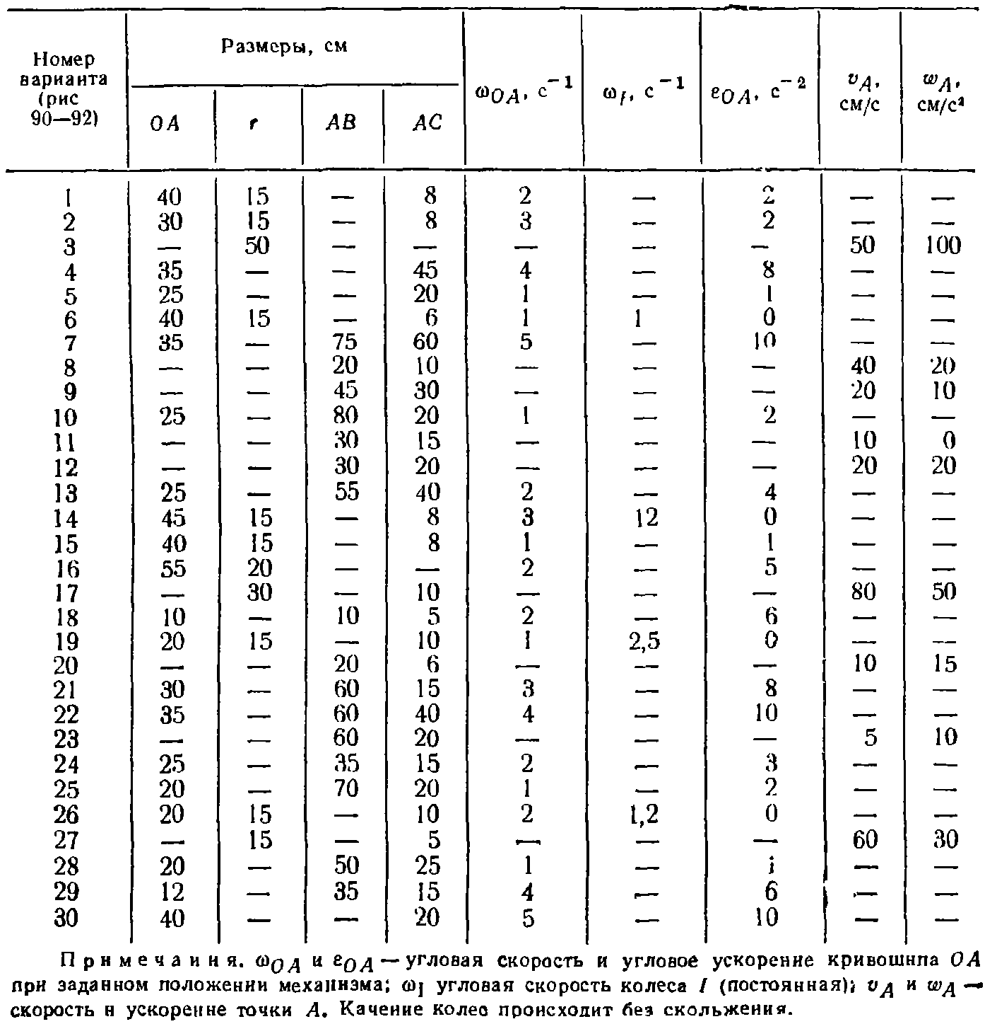
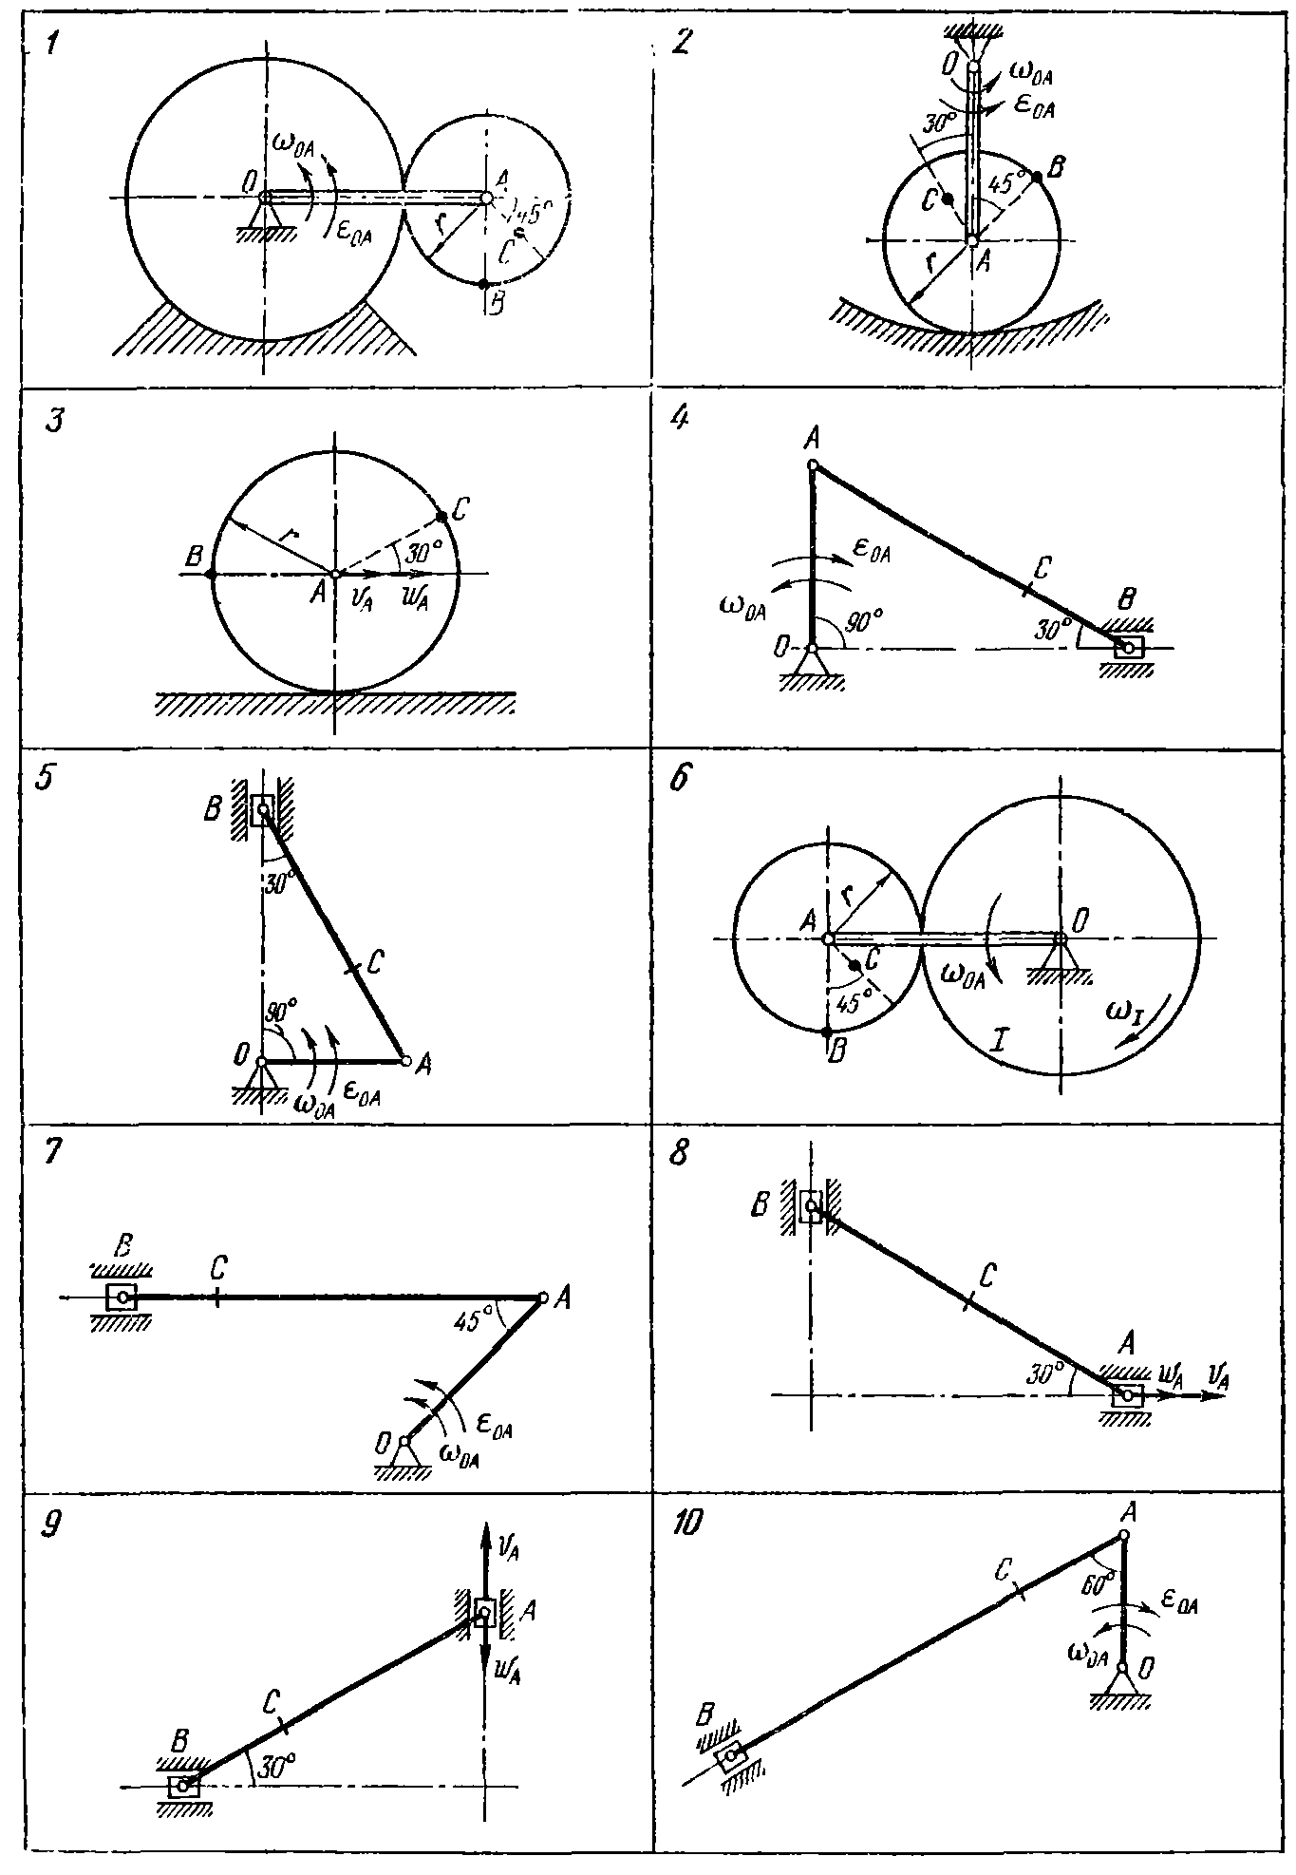
Рис. 22.
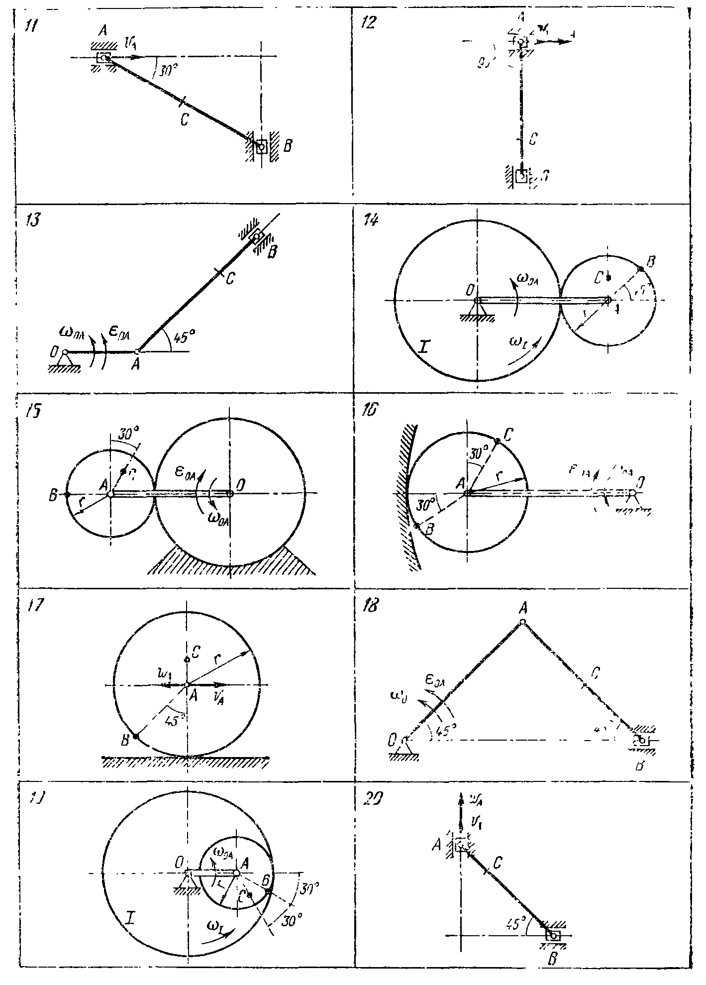
Рис. 23.
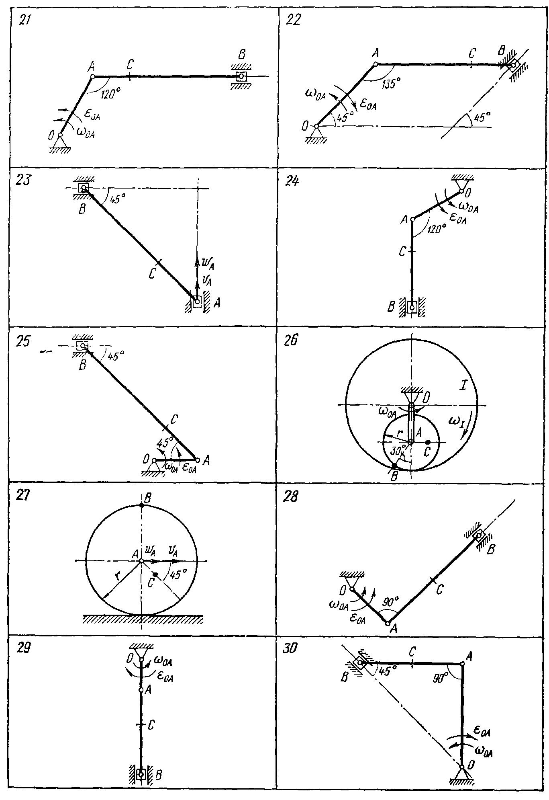
Рис. 24.

6 лабораторная работа.
- «Определение абсолютной скорости и абсолютного ускорения точки в случае поступательного переносного движения»
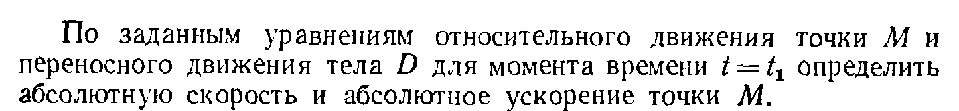
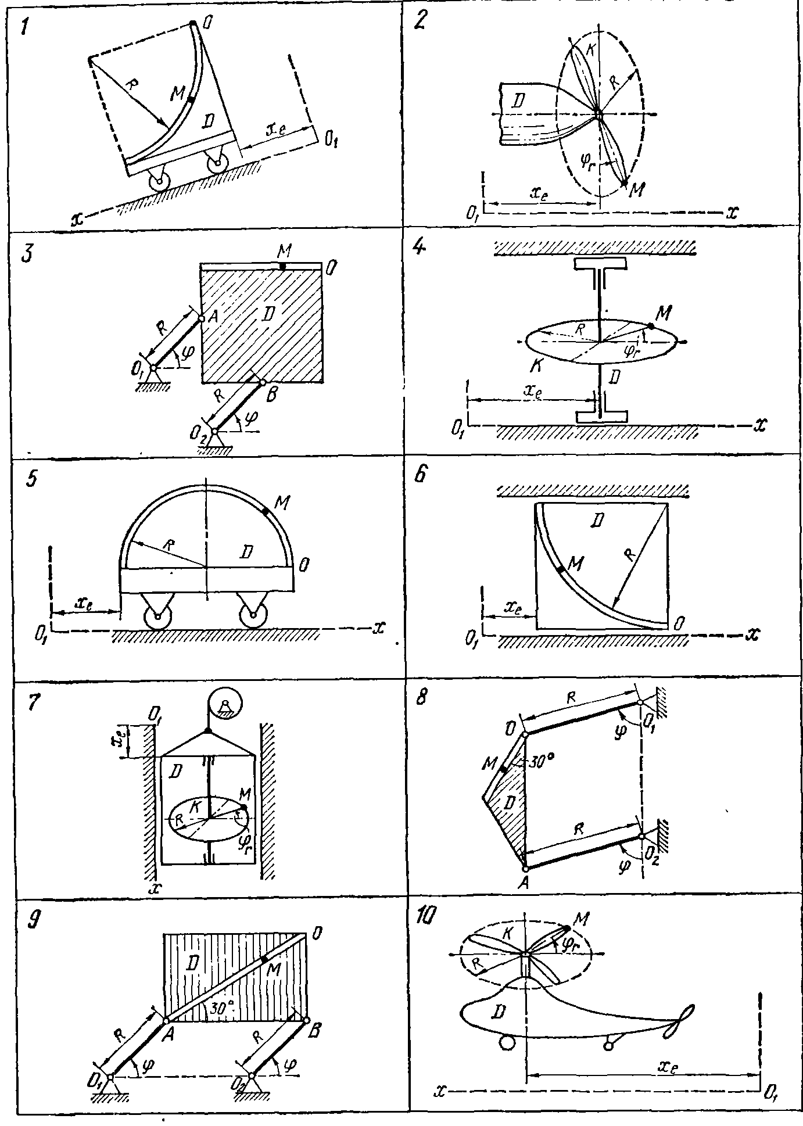
Рис. 25.
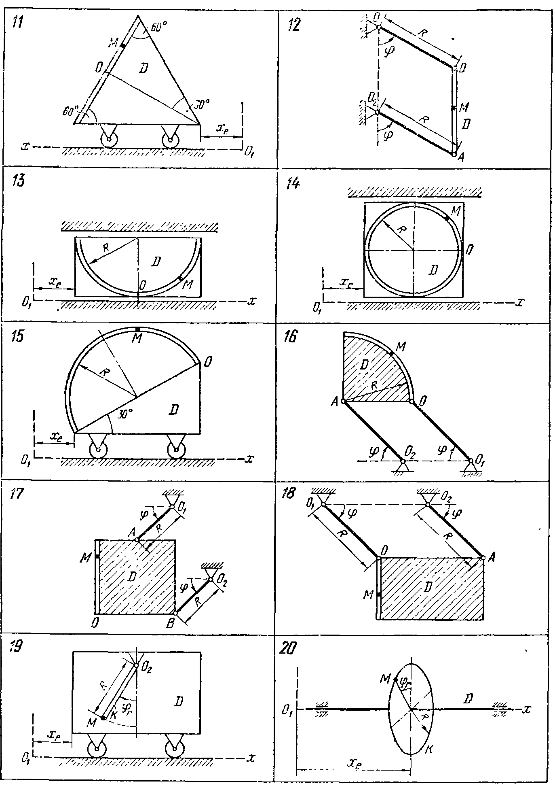
Рис. 26.
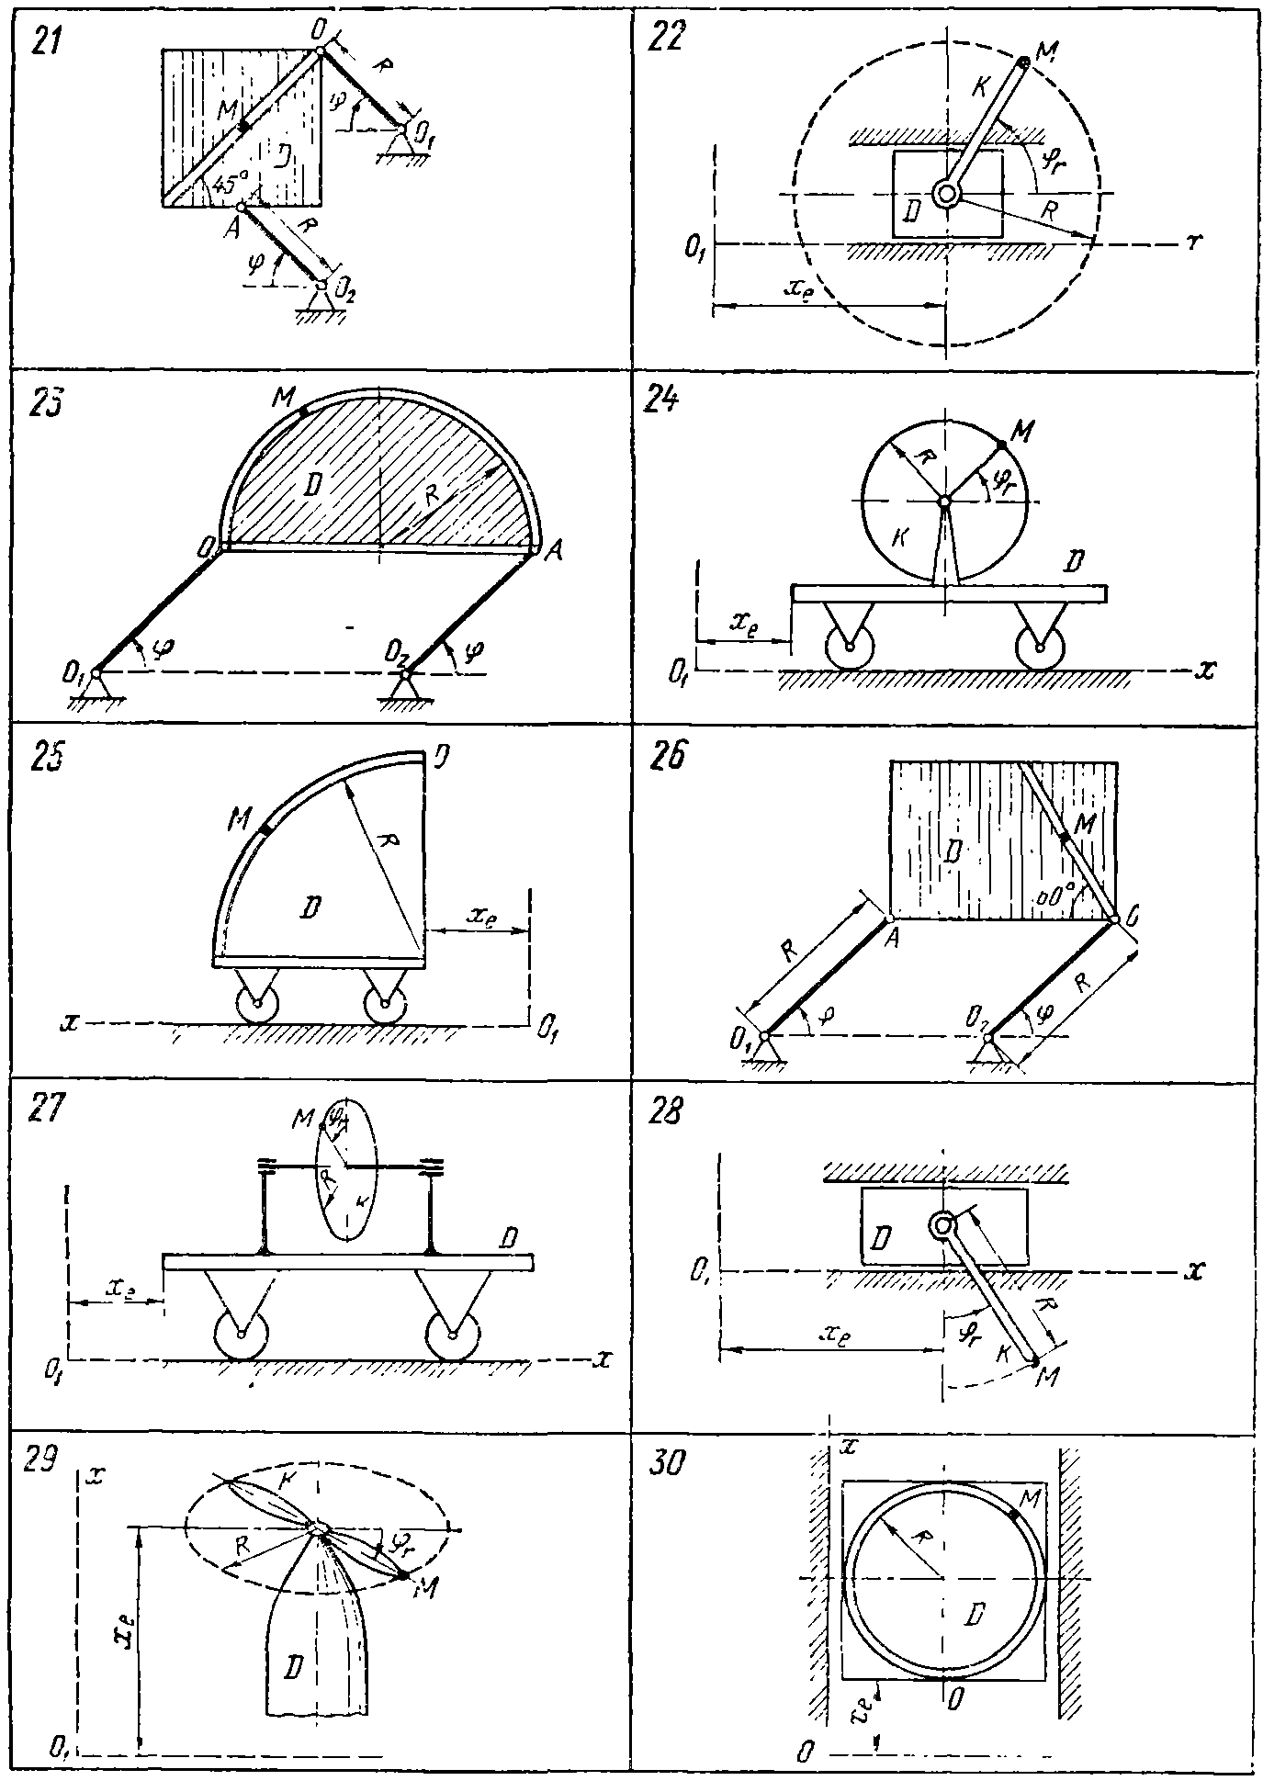
Рис. 27.
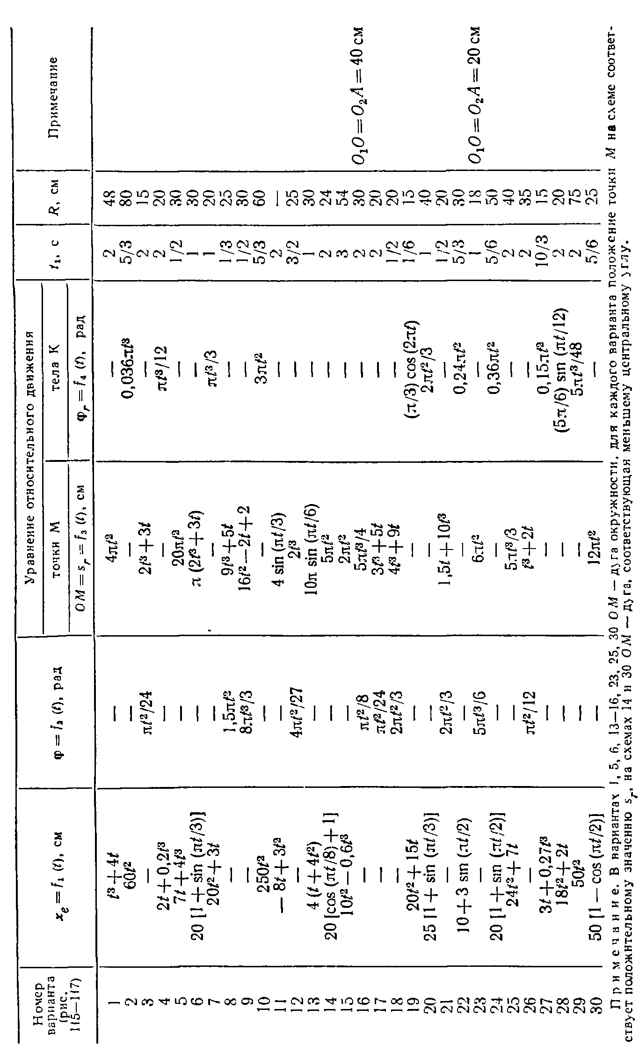
Таблица 11.
- «Определение абсолютной скорости и абсолютного ускорения точки в случае вращательного переносного движения»
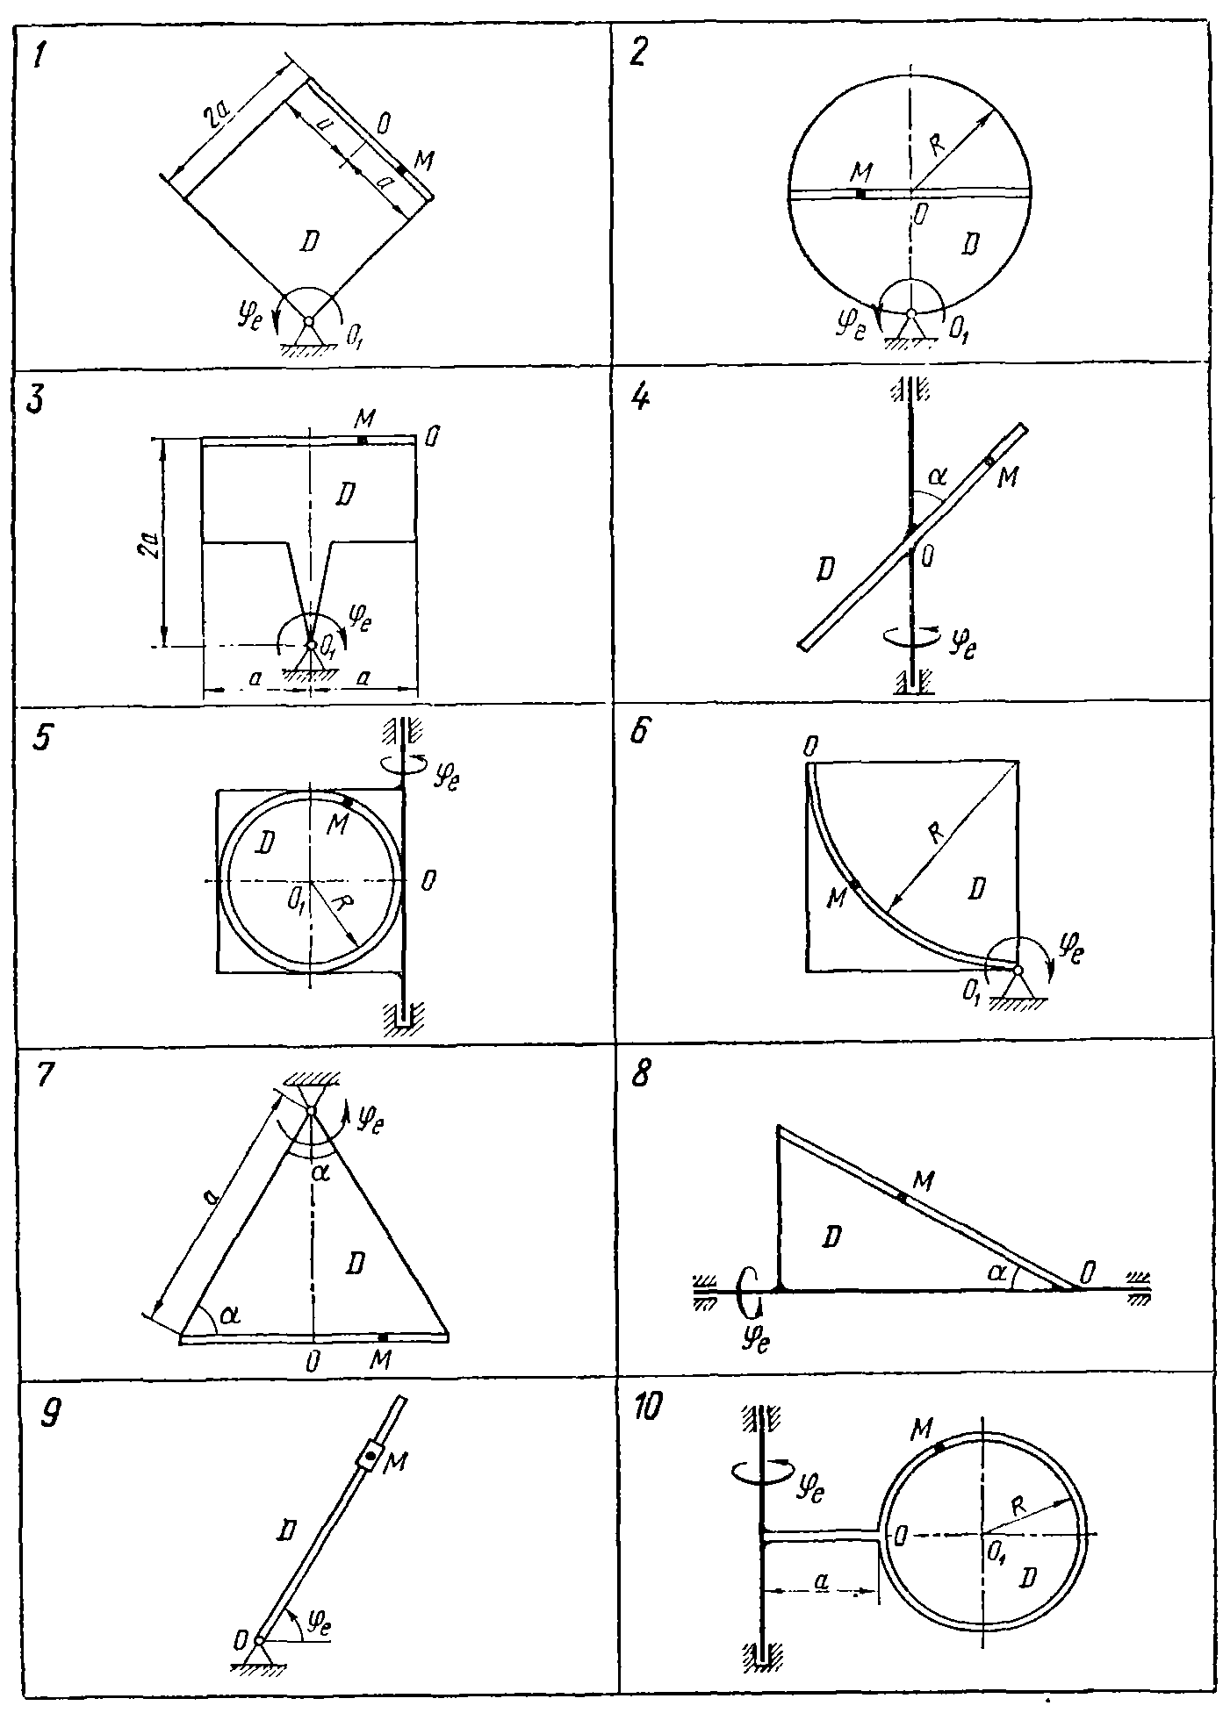
Рис. 28.
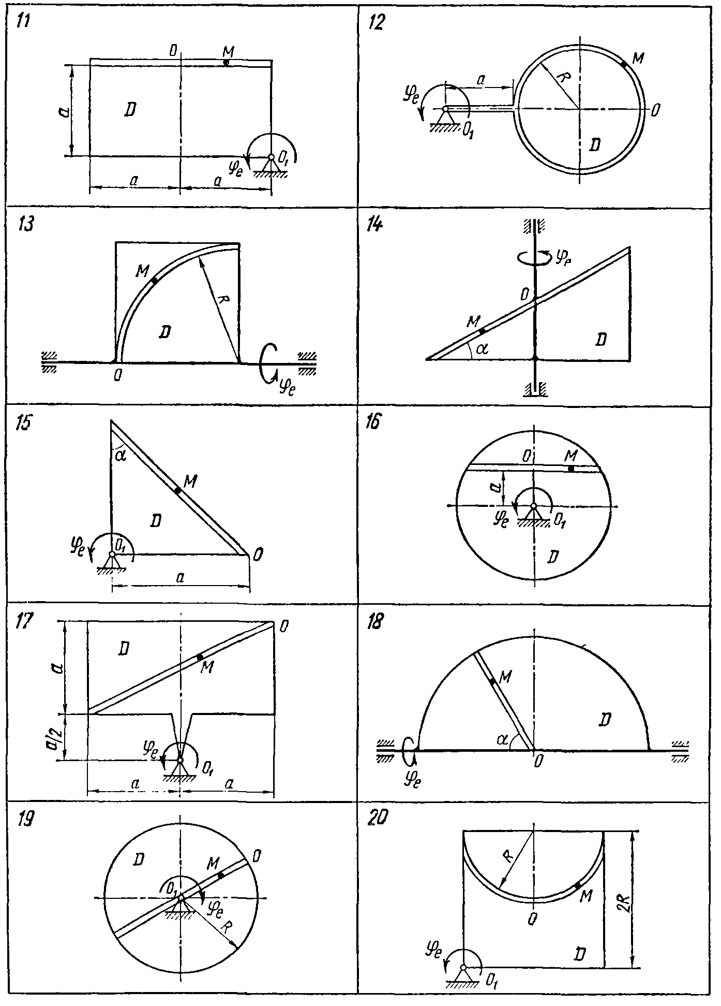
Рис. 29.
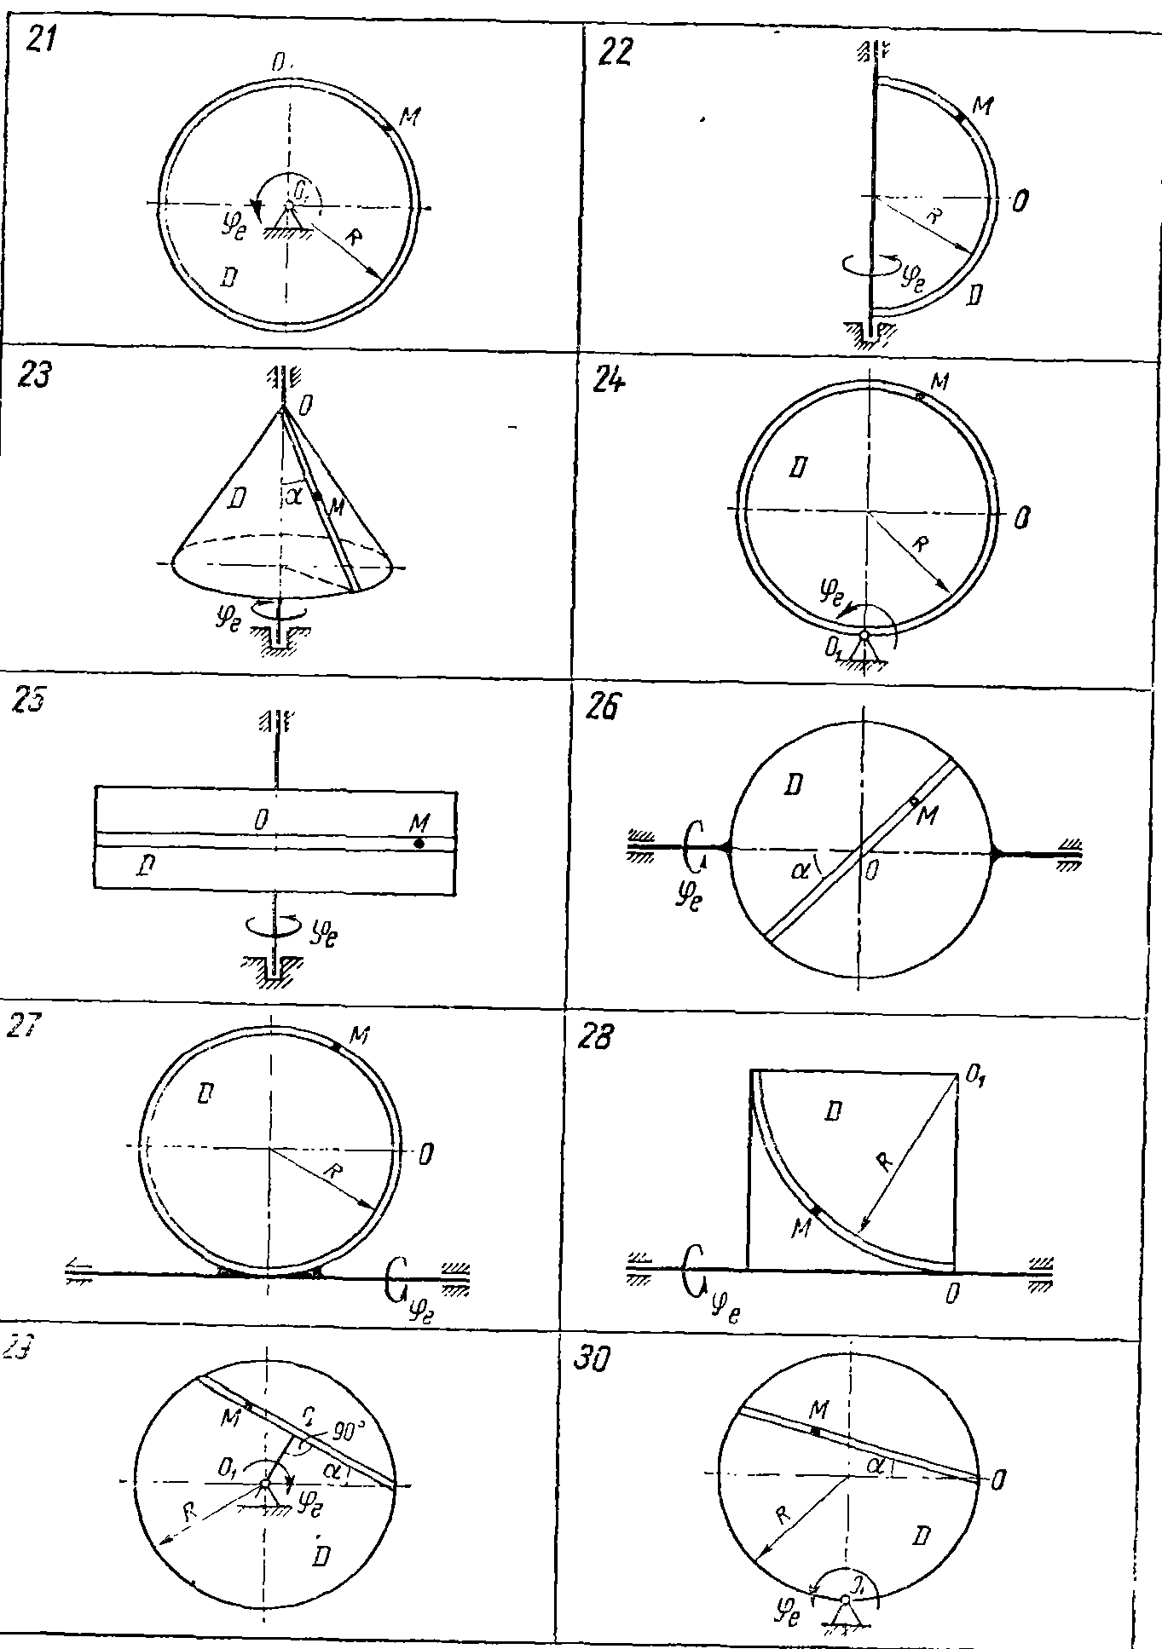
Рис. 30.

Таблица 12
